

ESCUELA JUDICIAL

“RODRIGO LARA BONILLA”

**PRESENTACIÓN GENERAL**

La Escuela Judicial “Rodrigo Lara Bonilla” – EJRLB, es el Centro de Formación Inicial y Continua al servicio de la Administración de Justicia en Colombia. Creada en 1970, inició su funcionamiento en 1987 y fue incorporada a la Rama Judicial como unidad adscrita a la Sala Administrativa del Consejo Superior de la Judicatura en el año 1998; se ha consolidado como un centro de pensamiento en donde los y las participantes han creado una comunidad científica en la Rama Judicial a través del inter­cambio de experiencias y la construcción permanente y pluralista del conocimiento, con ello, se pretende mejorar sustancialmente el acceso y calidad de la justicia colombiana.

El Plan de Formación para la vigencia 2015, se orienta al fortalecimiento de la administración de justicia a partir del reconocimiento de que la Rama Judicial ejerce una función social de enorme trascendencia, la cual exige de sus magistrados/as, jueces/zas y empleados/as, altos niveles éticos y de compromiso, con respeto por la dignidad humana, los derechos individuales y colectivos de las personas y la eliminación de toda forma de discriminación, para contribuir a la construcción de un dinámico y sano tejido social que propicie la equidad y el bienestar en la comunidad, de conformidad a los objetivos establecidos para el Plan Sectorial de Desarrollo 2015-2018.

Por ello, los ejercicios silogísticos, nemotécnicos, de subsunción que caracterizaban, que algunos establecimientos educativos aún aplican a la enseñanza del Derecho, ceden precipitadamente el paso a complejos procesos argumentativos de ponderación y valoración que exigen una formación integral, sistemática, por competencias y multicultural, aplicada a la práctica judicial, en un marco ético de justicia, como la que ofrece la Sala Administrativa del Consejo Superior de la Judicatura a través de la Escuela Judicial “Rodrigo Lara Bonilla”, a través de sus 54 programas académicos apoyados en más de 170 publicaciones basadas en el estudio de casos problemáticos en la práctica judicial, en la Red de Formadores y Formadoras de la Escuela Judicial y en el Campus y Aulas Virtuales, dirigidos a las y los aproximadamente 4.584 magistrados y jueces de todo el país, los 18.822 empleados que les prestan apoyo; 1.257 jueces y juezas de paz; 1.500 autoridades indígenas que administran justicia y para alrededor de 1.500 aspirantes que cada dos años concursan para ingresar o ascender en la carrera judicial; así mismo y como proyección social de la formación judicial, para abogados litigantes, funcionarios de otras entidades públicas y líderes comunitarios para la difusión de los derechos fundamentales en los programas de desconcentración de servicios judiciales[1]

**POLÍTICA: DESARROLLO DEL TALENTO HUMANO PROGRAMA: DIVULGACIÓN, ASISTENCIA TÉCNICA Y CAPACITACIÓN DEL RECURSO HUMANO**

"La misión de la Administración de Justicia es garantizar la efectividad de los derechos, obligaciones, garantías y libertades consagradas en la Constitución y la Ley, dentro del marco del estado social y democrático de derecho, consolidando la soberanía del estado y la de sus instituciones de justicia.

De manera específica, tiene como propósito elevar el nivel de satisfacción del usuario de la administración de justicia en la protección de sus derechos, mediante el incremento del nivel de profesionalización, formación e idoneidad en la selección y evaluación de los funcionarios/as y empleados/as de la Rama Judicial, para fortalecer la aptitud, la disposición de servicio y los conocimientos necesarios para el ejercicio de la función jurisdiccional. En este sentido la Sala Administrativa del Consejo Superior de la Judicatura, ha fijado dentro de sus políticas para el periodo 2015, los siguientes objetivos, los cuales se desarrollarán de conformidad a lo presentado dentro del Plan Sectorial de Desarrollo 2015-2018.

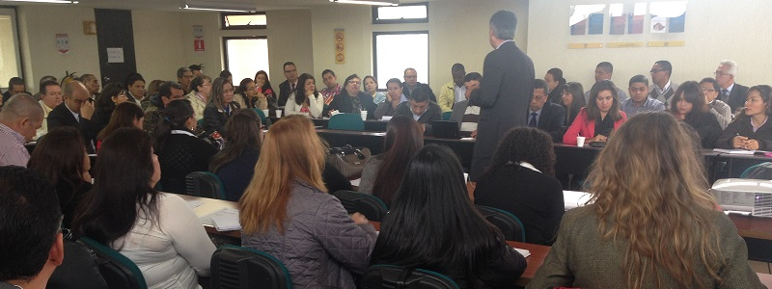

**1.** Fortalecer el Sistema de Ingreso a la Carrera Judicial a través de los Programas de Formación Judicial dirigido a Magistrados (as), Jueces (zas) y Empleados (as) de las Altas Cortes.

**2**. Realizar cursos de inducción dirigidos a Empleados (as) de los despachos judiciales y personal administrativo que ingresan a la Rama Judicial a través del Concurso de Méritos.

**3.** Capacitar en áreas transversales al ejercicio de la función y competencias de los y las Servidores (as) de la Rama Judicial.

**4.** Capacitar de manera permanente en la implementación y profundización en las siguientes áreas del Derecho: Civil, Familia, Penal, Laboral, Contencioso Administrativo, Disciplinario, Constitucional, Restitución de Tierras y Justicia Transicional, a funcionarios (as) y empleados (as) de los despachos judiciales.

**5.** Impartir cursos de formación y actualización dirigidos a la Jurisdicción Especial de Paz.

**6.** Impartir formación intercultural y de derecho propio para mejorar la coordinación entre el Sistema Judicial Nacional, la Jurisdicción Especial Indígena y los grupos étnicos.

**7.** Fortalecer el proceso cultural de calidad en la gestión judicial, prevención del riesgo y conservación del medio ambiente.

**8.** Construir conocimiento a través del diseño y elaboración de módulos y materiales académicos.

**9.** Implementar los modelos de Investigación y Proyección Social de la Escuela Judicial “Rodrigo Lara Bonilla”.

**10.** Implementar y Capacitar a los y las Servidores de la Rama Judicial en el uso y manejo de las tecnologías de la información y las comunicaciones; así como optimizar y mantener en forma adecuada el Registro Académico.

El propósito de estas políticas es incrementar los niveles de calidad en las actuaciones y decisiones judiciales, con equidad, para lograr el mejoramiento continuo de la gestión gerencial y administrativa que le corresponde cumplir a los/as servidores/as judiciales, su selección por el sistema de méritos, la evaluación periódica de su desempeño, la adopción de medidas tendientes a superar las debilidades y potenciar las fortalezas, el incremento del nivel de profesionalización y actualización de los/as funcionarios/as, acorde con los cambios en los sistemas jurídicos, el acceso a la información jurisprudencial y normativa, el uso adecuado de las nuevas tecnologías de la información y la comunicación, la estructuración de un plan de estímulos, la implantación de un sistema sólido y sostenible de bienestar social y salud ocupacional, para construir el perfil del juez o jueza, capaz de afrontar los retos que impone construir una sociedad más justa, pacífica e igualitaria.

En lo que atañe a la justicia transicional, entendida ésta no como un tipo especial de justicia sino como una forma de abordarla en épocas de transición desde una situación de conflicto o de represión por parte del Estado, los funcionaros/as judiciales deben estar dotados de las herramientas y competencias necesarias, a fin de proporcionar a las víctimas el reconocimiento de sus derechos, fomentando la confianza ciudadana y fortaleciendo el Estado de derecho.

Estos objetivos se ejecutarán mediante el desarrollo de las actividades identificadas en el Plan de Formación Judicial 2015, concebidas a partir del diagnóstico y análisis de las necesidades de formación y capacitación identificadas para cada programa de formación que imparte la Escuela Judicial "Rodrigo Lara Bonilla" y que se enunciarán en este documento.

**JUSTIFICACIÓN**

La Formación de los/as integrantes del Poder Judicial, se orienta al fortalecimiento de la administración de justicia como función jurisdiccional de amplio contenido social y de enorme trascendencia en una democracia, la cual exige de sus Magistrados/as, Jueces/zas y Empleados/as una decantada ética pública y privada, respeto por los derechos humanos, la eliminación de toda forma de discriminación, compromiso y responsabilidad por la garantía de los derechos individuales y colectivos, que permita la reconstrucción de un dinámico y sano tejido social, que propicie la equidad y el bienestar en la comunidad.

El progresivo protagonismo del Poder Judicial en las democracias contemporá­neas, exige de sus jueces y juezas un mayor compromiso y una formación integral, desde lo académico, competencial, actitudinal que le permita responder a la demanda de justicia, desde escenarios que se generan en los procesos orales, más transparentes y expeditos, a través de expedientes digitales como forma eficaz de contribuir con la preservación del medio ambiente y de los recursos naturales no renovables. Este nuevo juez debe adaptarse a los ver­tiginosos cambios sociales, económicos y culturales que demanda un proceso creciente de globalización económica, un nuevo contexto socio jurídico para el post-conflicto, circunstancias que generan nuevos e ingentes retos de parte de la Administración de Justicia y que propone nuevos escenarios como el de la justicia transicional, la persecución del crimen trasnacional organizado, el comercio electrónico, la globalización jurídica y el uso de instrumentos internacionales para la solución de aquellos litigios que traspasan las fronteras patrias.

La Escuela Judicial asume con gran responsabilidad el proceso de formación de servidores/as judiciales, por medio del cual el conocimiento previo de los y las discentes se transforma en nuevo conocimiento significativo para la función judicial, convirtiéndolo en factor generador, dinamizador y catalizador del cambio social, de sus instituciones y de sus individuos. Cumple su fin misional, a través del Plan de Formación, que es aprobado anualmente por la Sala Administrativa del Consejo Superior de la Judicatura, al cual se integran programas en las distintas áreas especializadas del saber jurídico y componentes que buscan el fortalecimiento de competencias, habilidades y actitudes, desde las necesidades detectadas en los talleres de diagnóstico, su justificación y riesgos asociados a su ejecución.

La identificación de necesidades de la formación judicial en las áreas del saber, del saber hacer y del saber ser, se realizó en el “Taller de Formación de Formadoras y Formadores” que se llevó a cabo los días 24 al 26 de julio de 2014 en la ciudad de Paipa (Boyacá), acto académico en el cual participaron Magistrados, Magistradas de los Tribunales Superiores, de los Tribunales Contencioso Administrativos y de Jueces y Juezas provenientes de todos los distritos judiciales; esta actividad, se convirtió en el escenario propicio para debatir los nuevos desafíos de la Rama Judicial y determinar los objetivos que se desarrollarán dentro del Plan de Formación Judicial para la vigencia 2015.

## Modelo Educativo y Enfoque Curricular

El creciente rol del Poder Judicial en las democracias contemporá­neas, en donde la sociedad confía a sus jueces y juezas, cada vez con mayor apremio, la defensa de sus derechos y les reclama una intervención visible y concreta en la consolidación de sus garantías funda­mentales, ha transformado el paradigma de juez para adaptarse a los ver­tiginosos cambios sociales, económicos o culturales que, por razón de la globalización y la situación de orden público, entre otros factores, generan nuevos y más complicados conflictos que, en no pocos casos, trascienden con facilidad las fronteras, situación que demanda esfuerzos coordinados frente a asuntos tan diversos y complejos como el comercio electrónico, la justicia transicional o la persecución de la delincuencia organizada, así como la creciente tendencia de los Estados para crear espacios comunes para el ejercicio y reclamación de los derechos de sus asociados, incluso ante tribunales internacionales.

La EJRLB reconoce que las y los magistrados, jueces y juezas ejercen una función social de enorme tras­cendencia, que contribuye a la construcción de un dinámico y sano tejido social, que propicia la equidad y el bienestar en la comunidad, fortaleci­da por los nuevos escenarios orales que permiten que su voz sea escuchada en tiempo real por la comunidad local y nacional.

En esta perspectiva, el actual enfoque pedagógico de la EJRLB es el sistémico y holista, el cual trascien­de e integra los modelos constructivista y progresis­ta o social. Por tanto, el enfoque curricular corres­ponde a la integración pluralista del conocimiento a partir de las principales áreas problema o núcleos problemáticos. De esta manera, en la Escuela Judicial el currículo tiene presente los enfoques epistemoló­gicos propios del derecho: el Iusnaturalismo, el Po­sitivismo Jurídico, el Realismo Jurídico y las Teorías Críticas del Derecho.

## Paradigma Socio-formativo

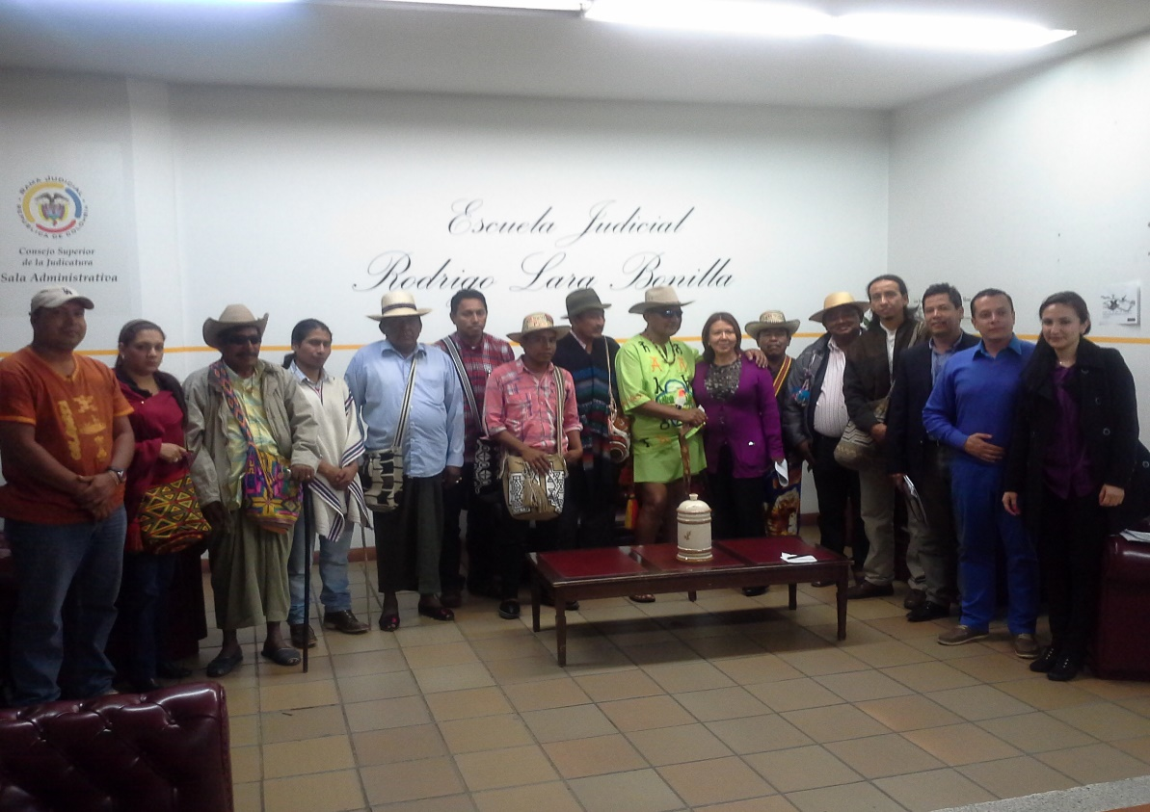

El modelo de la EJRLB se basa en la consideración de que las interacciones sociales que soportan la capacidad de una sociedad para transformarse y para enfrentar las cambiantes condiciones del entorno están asociadas a la dinámica y profun­didad con que se desarrollen los procesos de apropiación social del conocimiento. Son estos procesos, en esencia, los que han conducido al surgimiento de lo que ha dado en llamarse so­ciedades del conocimiento, es decir, sociedades con la capacidad de convertir al conocimiento en su principal valor de cambio.

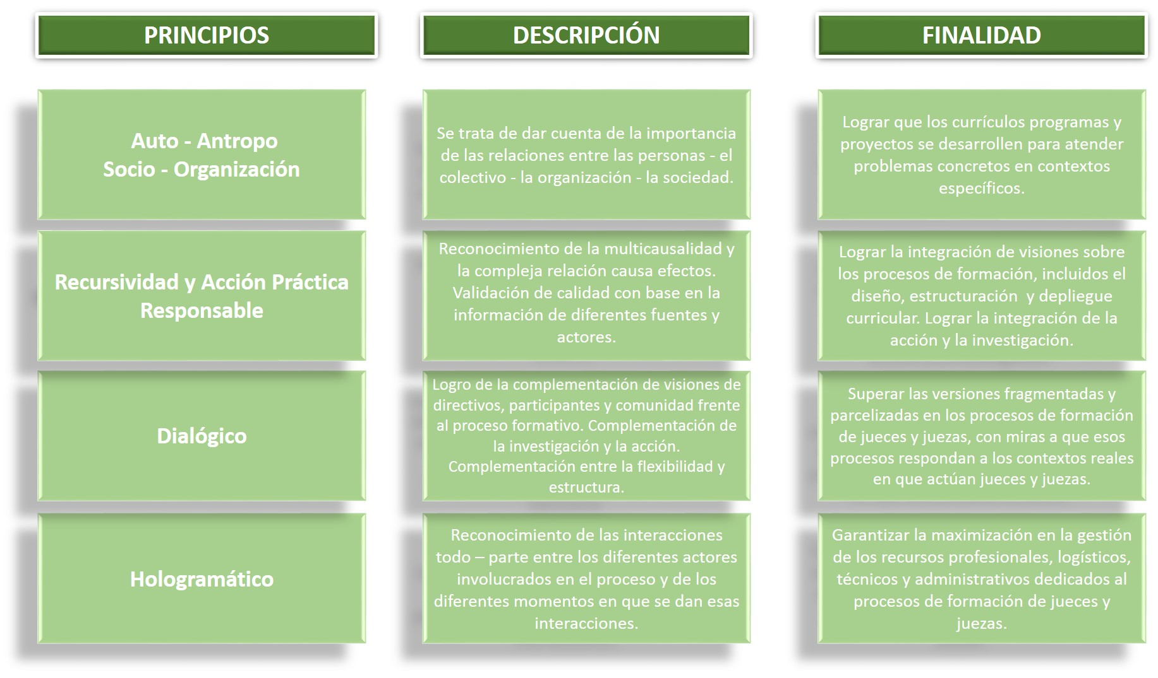

La formación se asume como el proceso por medio del cual el conocimiento fortalece capacidades y habilidades en las personas u organizaciones apropian, convirtiéndolo (al conocimiento) en el soporte (factor generador, dinamizador o catalizador) del cambio en la sociedad, en sus instituciones e individuos.

Se asume que el conocimiento se gesta y desarrolla, como resultado de un proceso de interacción sistémica entre diferentes sujetos, todos los cuales participan, de manera dinámica, como docentes o discentes, en diferentes momentos del proceso.

En consecuencia, resulta indispensable plantear que, de acuerdo con el enfoque que respalda la labor pedagógica de la EJRLB, el conjunto de la comunidad se asume como un “sujeto constructor” de estructuras de conocimiento, se trata de comprender el proceso de construcción del conocimiento de una manera integral (holista) y sistémica.

El proceso que se realiza en la Escuela, en buena medida tiene que ver con una transformación profunda de quienes participan del desarrollo de nuevas estructuras de conocimiento, es decir, que de lo que estamos hablando es de una redefinición, si se quiere ontológica, de los sujetos de conocimiento que interactúan en la Escuela Judicial. En lo funcio­nal, el tránsito de la capacitación y la formación a un proceso de apro­piación social del conocimiento, implica la construcción de sociedades que aprenden o de “learning networks”. En esta perspectiva, se plantean como necesarias un conjunto de condiciones y factores que facilitan los procesos de interacción social. Por lo tanto, la EJRLB trabaja permanen­temente en mantener:

* Un sistema propio de Formación que permita el crecimiento académico e investigativo de quienes la conforman.
* Un modelo de Formación centrado en los intereses y necesidades de la Rama Judicial.
* Una capacidad creciente para reflexionar sobre los problemas de la Rama, dentro de una concepción de investigación permanente de sus núcleos problemáticos.
* El desarrollo de una cultura de la concertación y el aprendizaje activo en todas sus actividades académicas.
* El desarrollo de una cultura del aprendizaje autodirigido.
* Cambios institucionales, cuyo eje sea la promoción de dinámicas de apro­piación del conocimiento.
* La promoción de mecanismos de interface entre la investigación aplicada, los procesos de Formación y la Proyección social de la Formación,
* Promoción de acciones en los diferentes niveles de aprendizaje: individual, organizacional, institucional y societal.
* Implantación de modelos de reconocimiento y valoración social por la par­ticipación en investigaciones, generación y divulgación de conocimientos.

**Características del paradigma Socio-formativo-Integral-Sistémico:**

El modelo formativo de la EJRLB se inspira en un proyecto ético de vida, un com­promiso innovador para mejorar permanentemente la práctica judicial y el desarro­llo y fortalecimiento de competencias en las áreas del saber, del saber hacer y del saber ser que requiere el ejercicio de la función judicial:

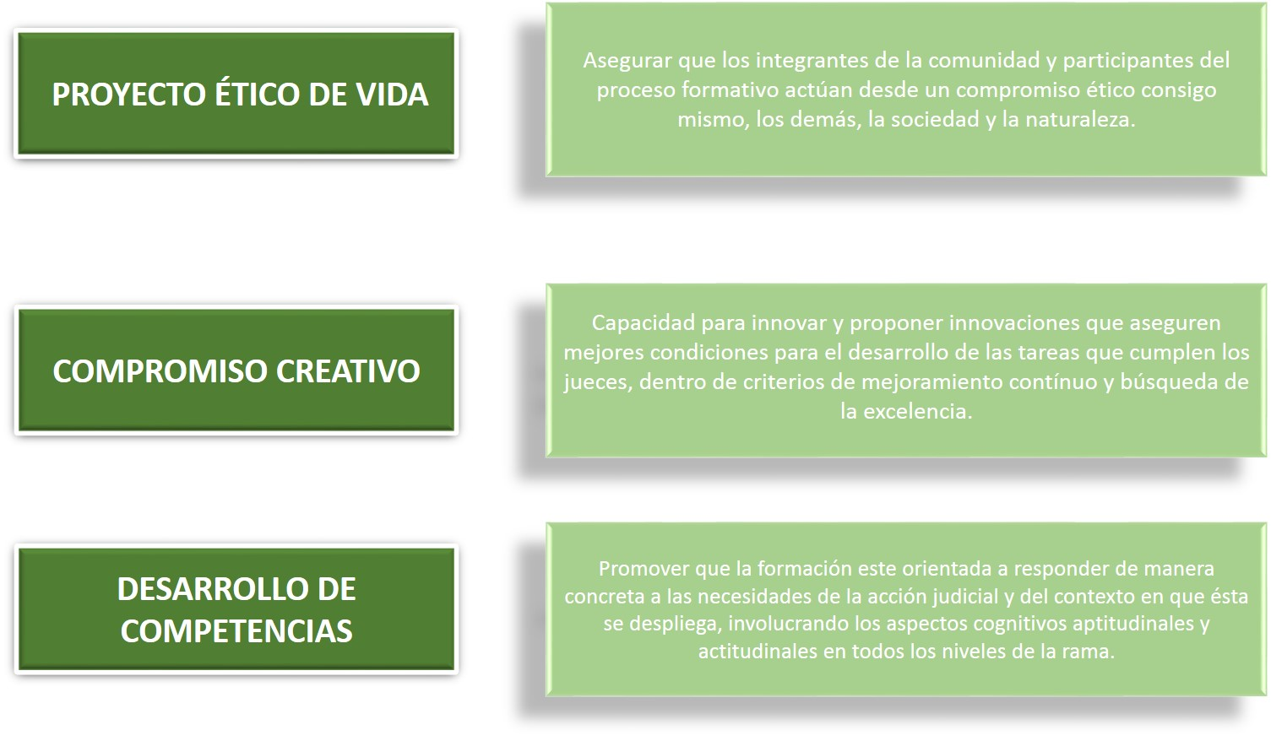

**Criterios de la Formación en la EJRLB**

• Respeto por los Derechos Fundamentales

• Respeto por la independencia de Jueces/zas y Administradores/as de Justicia como garantía de imparcialidad para los usuarios/as

• Respeto por la dignidad humana y elimina­ción de toda forma de discriminación

• Consideración de la diversidad y la multiculturalidad

• Visión pluralista y constructivista del conocimiento

• Aproximación holística, sistémica, integral e integrada a la formación

• Formación sistemática y participativa

• Aprendizaje autodirigido y semipresencial en la modalidad B-learning, con apoyo en modernas tecnologías educativas

• Orientación hacia el usuario/a: Mejora­miento de la Administración de Justicia

**Niveles de Aprendizaje en la EJRLB**

Los procesos de aprendizaje social que generan el conocimiento se dan en cuatro niveles: individual, organizacional, institucional y social, en los cuales la Escuela Judicial “Rodrigo Lara Bonilla” en Co­lombia, está llamada a jugar un papel importante, que va desde la investigación, la construcción y ejecución del plan de formación para hacerle frente a estos nuevos contextos y requerimientos del tra­bajo judicial, hasta el desarrollo de programas de extensión o proyección social de la formación, con capacidad para aportar soluciones a problemas concretos en la aplicación de justicia en las comu­nidades locales y regionales para, finalmente, gene­rar lazos de confianza y convivencia que soporten la capacidad de la Rama Judicial, en su conjunto, para ser efectiva en el cumplimiento de los manda­tos que la Constitución y la Ley le han dado de cara al ciudadano y a la sociedad a la que pertenece.

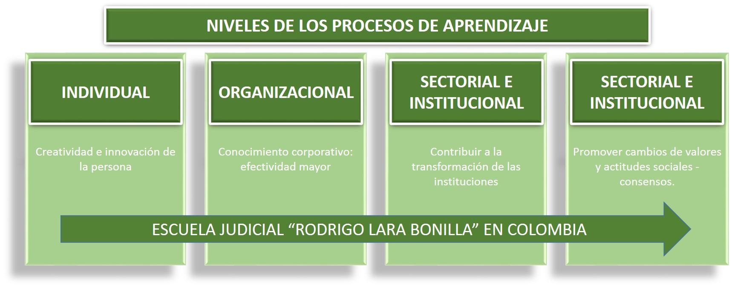

**Etapas de los Planes de Estudio**

La noción del currículo de pensamiento ofrece una perspectiva del aprendizaje que se centra en el pen­samiento y en el significado. Saber algo no es sólo haber recibido información sino también haberla inter­pretado y relacionado con otros conocimientos. Tener habilidad no es sólo saber cómo se realiza alguna acción sino también cuándo realizarla y adaptarla a diversas circunstancias que requieran comprensión y construcción de sentido. Pensamiento y aprendizaje se funden en la perspectiva cognitiva de hoy, de tal manera que la teoría cognitiva de la enseñanza y de la teoría del currículo está en su eje, involucrada con el llamado currículo de pensamiento.

Esta perspectiva, se centra en la adquisición de estructuras y procesos mentales, llamados “esquemas” y “operaciones cognitivas”, respectivamente, las cuales son necesarias para un desempeño exitoso.

En este sentido, en la EJRLB, todos los planes de estudio se desarrollan en cuatro etapas: Preparatoria, de Integración a la Comunidad Judicial, de Aplicación a la Práctica Judicial de Seguimiento Evaluación.

El escenario social proporciona oportunidades para modelar estrategias de pensa­miento efectivas, abriendo actividades mentales normalmente ocultas a la inspección de los participantes, trabajar en forma cooperativa y así solucionar problemas que ningún participante podría resolver por sí solo. Además el trabajo en grupo puede estimular la crítica mutua, ayudar a los participantes a refinar su trabajo y darles la fuerza para comprometerse a pensar y el apoyo a medida que lo hacen. Es decir, a través de la participación en comunidad los participantes podrían llegar a verse pensando todo el tiempo considerarse a sí mismos capaces, incluso obligados, a comprometerse con el análisis crítico y la solución de problemas.

El currículo integral – integrado – integrador de perspectiva cognitiva centra su atención en ayudar a los participantes a pensar en forma más efectiva y a construir un sentido del mundo. Los esfuerzos de desarrollo del currículo están dirigidos a estimular a los participantes a elaborar concepciones del mundo que sean sensatas y útiles para ellos.

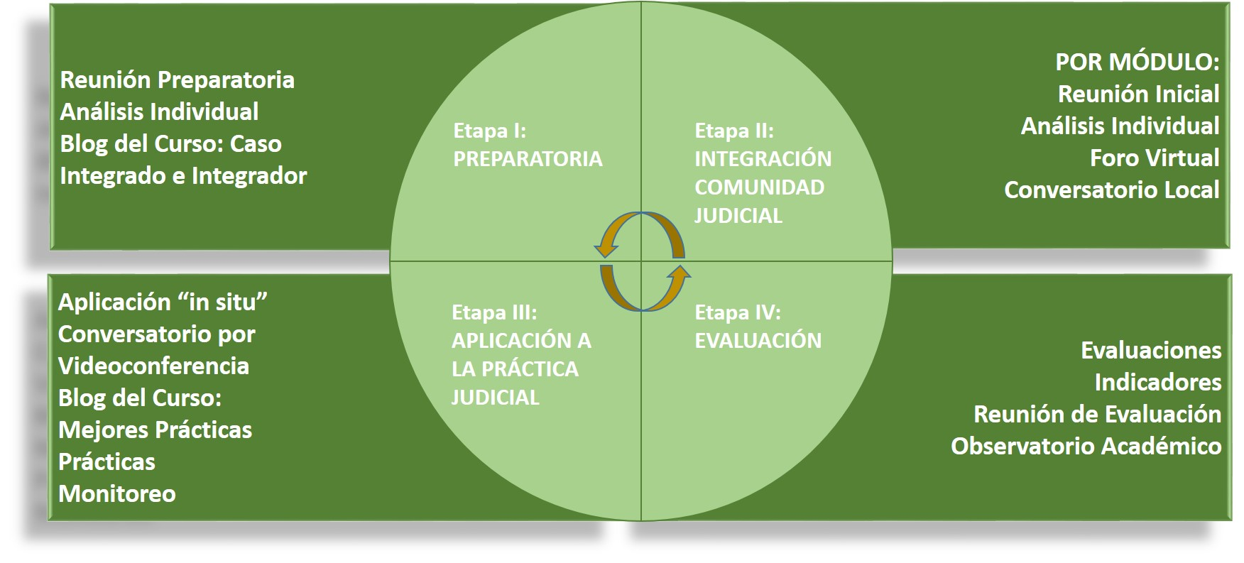

## Ejes de la Gestión Pedagógica: Modelo Sistémico y Logístico

En esta perspectiva, el nuevo enfoque peda­gógico de la Escuela Judicial “Rodrigo Lara Bonilla” es el sistémico y holista de la edu­cación, que integra el desarrollo de la gestión pe­dagógica de la Escuela con base en tres ejes: a) la Investigación Académica Aplicada, b) los Procesos de Formación del Plan de Formación de la Rama Judicial, y c) la Proyección Social de la Formación.

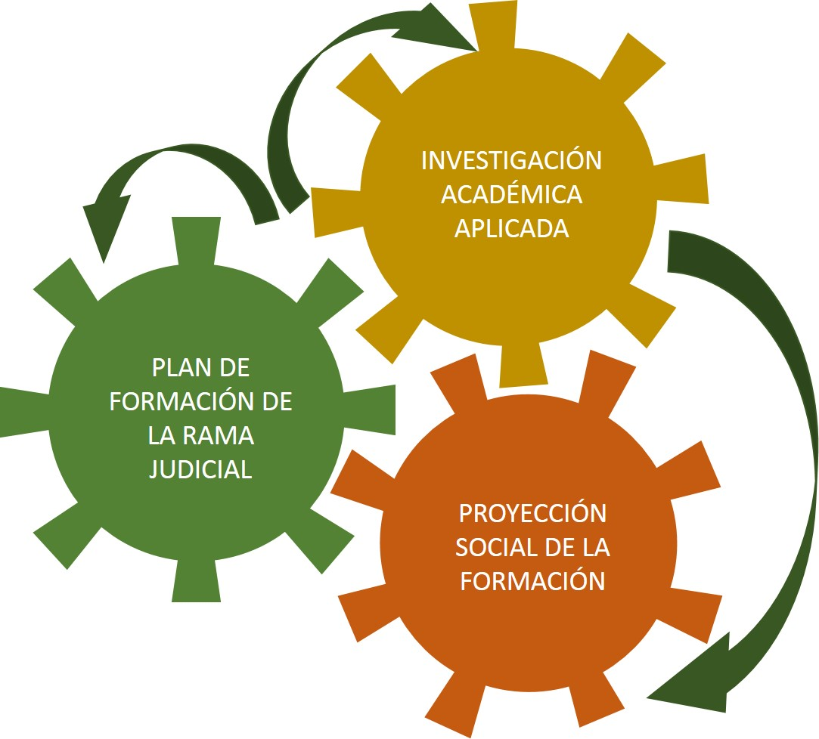

**Investigación Aplicada y Proyección Social**

En el umbral de siglo XXI el principal desafío que confronta la EJRLB es el de consolidar una capaci­dad investigativa que le permita, en la perspectiva de la formación de los administradores y administradoras de justicia y junto con ellos, de las perso­nas que les prestan apoyo en las corporaciones, despachos, centros de servicios, oficinas y demás dependencias de la Rama Judicial; adaptar sus pa­sos en un mundo en rápido proceso de cambio, dominado por tres tendencias dinámicas y com­plejas que lo están transformando profundamente: el desarrollo de la sociedad de la información, la globalización, y el progreso científico y tecnológi­co que se está dando en diversas áreas de la cien­cia, procesos que están generando nuevas oportu­nidades y también claros desafíos.

La primera es el afianzamiento de las socieda­des de la información, las tecnologías de la in­formación y las telecomunicaciones, conocidas hoy como TIC, la habilidad que debe tener la EJRLB para convertir la información disponible en información útil, es decir, que pueda ser base para el desarrollo del conocimiento judicial; la segunda tendencia denominada “globalización” es una de las consecuencias de la revolución producida por las tecnologías de la información y las comunicaciones; el alto ritmo de progreso científico y tecnológico, y la rela­ción cada vez más estrecha entre conocimiento y desarrollo.

Con ello, surge la necesidad de desarrollar nue­vas formas de investigación, con el fin de poder mantenerse al día y de desarrollar masas críticas de investigación en campos que están cambian­do y avanzando a un ritmo vertiginoso, como es el de la justicia.

Son estos procesos, en esencia, los que han conducido al surgimiento de lo que ha dado en llamarse sociedades del conocimiento, es decir sociedades con la capacidad de convertir al co­nocimiento en su principal valor de cambio. En el caso de la EJRLB, la investigación se focaliza en Identificación de Núcleos Problemáticos en la gestión judicial, la construcción de Líneas Juris­prudenciales en casos problemáticos y el desa­rrollo permanente del Observatorio Académico.

Además de lo anterior, la Sala Administrativa del Consejo Superior de la Judicatura, teniendo en cuenta que el debido funcionamiento de la Administración de Justicia requiere que, además de sus magistrados(as) y jueces(zas), todos los demás intervinientes estén debidamente formados, decidió acoger las reiteradas solicitudes para abrir los cursos de formación a otras comunidades como es el caso de las y los abogados litigantes, y de líderes co­munitarios para apoyar la divulgación, el ejercicio o el restablecimiento de derechos.

El compromiso misional de la EJRLB, en el mejoramiento de la administración de justicia, desde la formación y la construcción colectiva del conocimiento, propiciaron que a partir del año 2011, se implementara mediante la modalidad B-Learning dirigido a actores externos del sistema de justicia como son los abogados litigantes y los auxiliares de la Justicia. Estos cursos han sido bien recibidos por sus destinatarios y cada vez solicitan que se incluyan nuevas temáticas y se intensifiquen las jornadas académicas. En la actualidad se hace necesario capacitarlos en la implementación de los nuevos sistema de oralidad en todas las especialidades y de esta manera buscar una comunicación asertiva que permita el éxito de la oralidad como sistema procesal del futuro y del uso adecuado de las nuevas tecnologías de la información y de la comunicación.

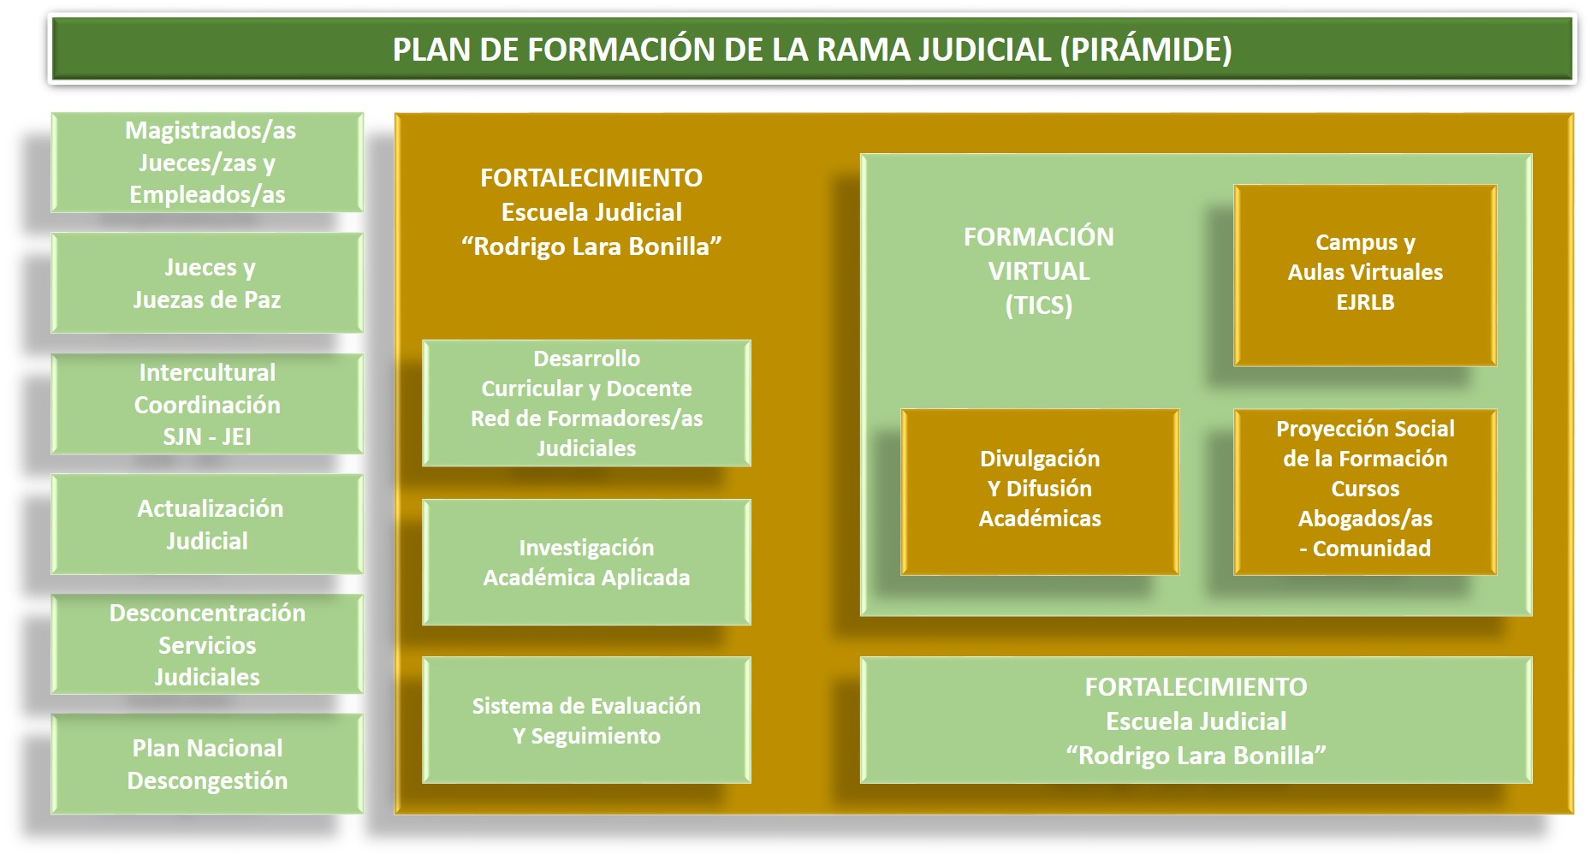

**Oferta Educativa**

Los contenidos de los programas que imparte la EJRLB comprenden todos los aprendi­zajes que los discentes deben alcanzar para progresar en las direcciones que marcan las necesidades de los usuarios de la Administración de Justicia, para ello es preciso estimular comportamientos, adquirir valores, actitudes y habilidades de pensamiento, además de conocimientos, se aspira a servir a la idea de globalidad de la persona, contra la limitación de la simple transmisión de saberes intelectuales. Esta condición integral tiene consecuencias a la hora de pensar, diseñar, desarrollar y evaluar los cu­rrículos. Si el papel de la formación afecta a toda la personalidad y no consiste sólo en transmitir conocimientos, el currículo en la EJRLB tiende a ser totalizador en los aspectos que dice cubrir y en las condiciones y medios de desarrollarlo.

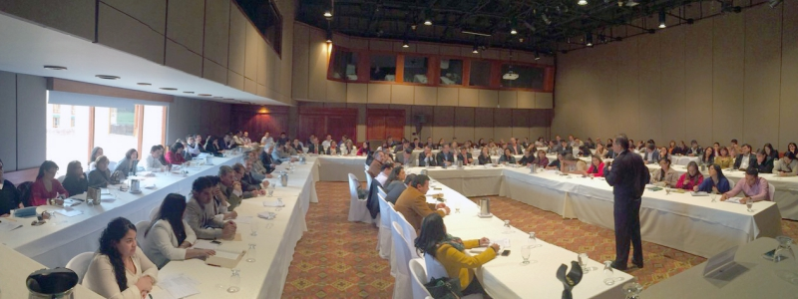

Los contenidos del currículo se caracterizan pues, como un proceso social y pedagó­gico, donde la cultura académica de tipo intelectual es sólo una parte, cobrando una especial relevancia el medio global. La experiencia de aprendizaje en sí se convierte en contenido curricular. De ahí que constantemente se sensibilizan tanto a los autores de módulos como a los formadores, facilitadores y tutores sobre las condiciones de esa experiencia, sobre la trascendencia de planificar las condiciones ambientales, y seleccionar y facilitar actividades que permitan procesos ricos de aprendizaje.

Son 53 programas de formación judicial los que actualmente ofrece la EJRLB, en las áreas de Formación Inicial y Continua:

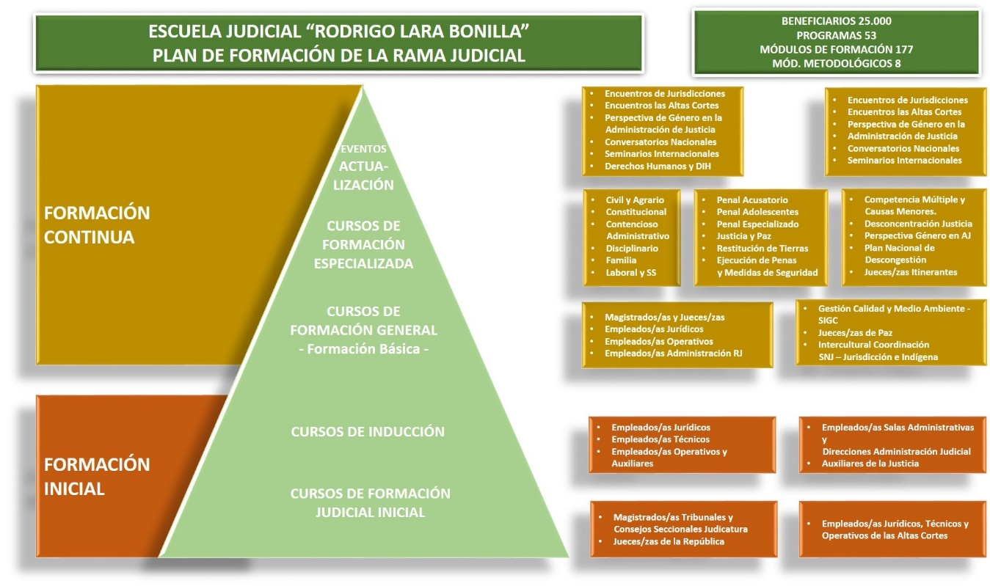

En general se espera que el egresado de los programas de Formación y Educación de la Escuela Judicial “Rodrigo Lara Bonilla” tenga el siguiente perfil:

**Desde la filosofía institucional**

Una persona responsable de su propio pro­ceso educativo y de las responsabilidades que como miembro de la Rama Judicial posee. Cuando se trate de personas que no pertenecen directamente a la Rama se es­pera que igualmente hayan desarrollado la autodeterminación y el autocontrol en sus procesos de trabajo.

Una persona que se conciba a sí misma como sujeto individual y social en cons­trucción de sí mismo y de los distintos pro­cesos sociales en los que participa.

Una persona que se vea como sujeto his­tórico, que tiene derechos y deberes que le permiten participar activa y responsable­mente en su comprensión de los problemas que posee y en la solución de los mismos.

Una persona abierta y dispuesta al cambio, que se concibe a sí misma en permanen­te transformación y por lo tanto encuentra en los espacios de formación y educación una gran oportunidad para comprender los cambios y como abordarlos efectivamente.

Una persona que se auto-dirige, auto responsable, autónomo y autogestor; protago­nista de su propia vida.

**Desde las funciones que desempeña**

Una persona que conoce y aplica con ni­veles de excelencia la especialidad que tie­ne en su formación profesional o técnica.

Una persona que examina cuidadosamen­te la actividad cotidiana para utilizarla en el proceso de aprendizaje tanto propio como de quienes trabajan con él (ella).

Una persona que reconoce y conoce las nuevas tendencias científicas y profesiona­les en su campo de especialidad y se in­teresa por mantenerse actualizado en las mismas con el propósito de mejorar per­manentemente su desempeño profesional.

Una persona que cumple siempre los re­quisitos determinados por la carrera judi­cial para desempeñarse en el cargo que tiene o en nuevos cargos cuando el sistema de carrera así lo determine.

Una persona que siempre es una opción profesional en su especialidad para ser considerado líder experto en la materia de su dominio.

**Desde las expectativas que tiene**

Una persona que valora el proceso de for­mación y educación como un componente fundamental de su desarrollo personal y profesional.

Una persona que se proyecta en el futuro de manera positiva y siempre enfocada en el servicio a los ciudadanos que acceden a la justicia de tal manera que reciban pronta y efectiva respuesta a sus demandas.

Una persona que está pendiente de los cambios en el entorno para actualizarse de tal forma que en su desempeño es evidente la concordancia de sus decisiones con la lectura de los hechos tal como ocurren.

Una persona ética, íntegra en relación con los valores personales y sociales que apli­can a su vida y su desempeño profesional.

El diseño del currículo de la Escuela Judicial “Rodrigo Lara Bonilla” es flexible, abierto y pertinente: integra elementos del contexto que son una respuesta a él a través de alternativas teórico-prácticas y está orientado a la autodirección. El proceso, entonces, se adapta a las necesidades y características propias de la función judicial en Colombia, cuyas áreas de conocimiento y modalidades de formación orientan el diseño del currículo a nivel macro y micro.

**Retroalimentación de los programas y planes educativos**

El objetivo es mejorar los programas y planes edu­cativos a partir del análisis de los resultados de las actividades de seguimiento y evaluación, de ma­nera que a la mayor brevedad se implementen los ajustes que, a partir de la experiencia, contribuyan a elevar la calidad de éstos y a identificar nuevos competentes de la oferta educativa de la Escuela.

Una de las características más importantes de los procesos formativos a que se ha hecho mención, es la construcción de conocimiento alrededor de la cual se han hecho desarrollos trascendentales con la orientación de los H. Magistrados de la Sala Administrativa del Consejo Superior de la Ju­dicatura, los cuales requieren continuidad:

* Conversatorios Nacionales y la publicación de sus memorias
* Conversatorios zonales y locales
* Construcción de programas educativos, módulos y materiales educativos
* Estructuración de la Red de Formadores y Formadoras Judiciales

Así mismo, los programas de Cooperación Inter­nacional y las Alianzas Nacionales.

**Cobertura**

En los últimos once años, la EJRLB ha alcanzado una cobertura muy significativa en todos sus programas:

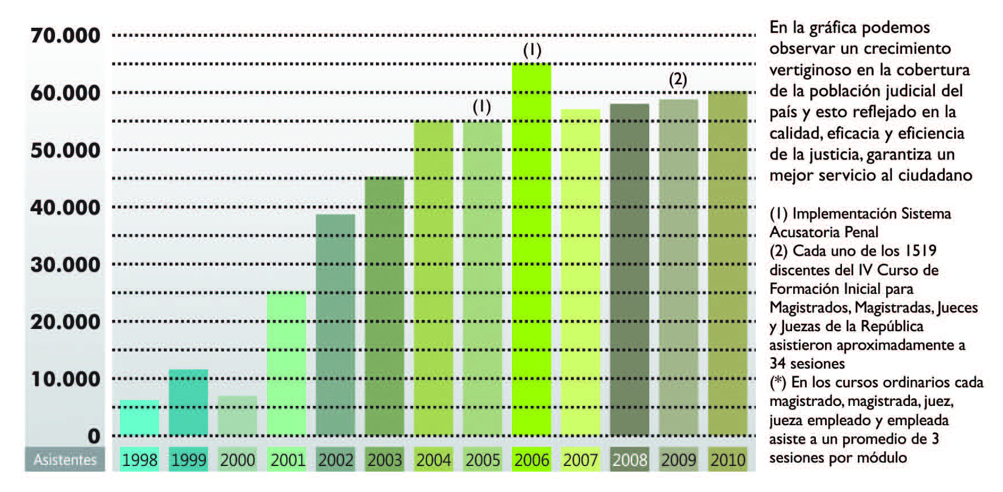

## Desarrollo Curricular y Docente

La finalidad del currículum crítico es el reverso del currículum tradicional; este último tiende a natura­lizar los acontecimientos; aquél intenta obligar al discente a que cuestione las actitudes y compor­tamientos que considera naturales. El currículum crítico ofrece una visión de la realidad como un proceso cambiante y discontinuo cuyos agentes son los seres humanos, los cuales, por tanto, están en condiciones de llevar a cabo su transformación.

La función del currículum no es reflejar una realidad fija, sino reflexionar sobre la realidad social; es de­mostrar que el conocimiento y los hechos sociales son productos históricos y, en consecuencia, que pudieron haber sido diferentes (y que pueden serlo aún); de esto se trata la aplicación de un modelo sis­témico y holista de la educación al diseño curricular.

**El currículo integral – integrado – integrador de la EJRLB**

El currículo Integral – Integrado – Integrador, de­nominado también comprensivo o abarcador, es aquel que está determinado por la problemática actual y futura de los discentes.

Este tipo de currículo propuesto desde un modelo pedagógico sistémico y holista es el que abarca a todos los destinatarios de la formación y la edu­cación y todos los aprendizajes básicos y funda­mentales; es un itinerario común de aprendizajes que deben recorrer todos los discentes a lo lar­go de las etapas de la formación y la educación que brinda la EJRLB - para dotarse a sí mismos de un método personal de aprendizaje autónomo que les permita desarrollarse y les capacite para afrontar por sí mismos los problemas personales, cognitivos, convivenciales, técnico-profesionales y medio-ambientales que les plantee una socie­dad compleja y cambiante.

Un currículo integral – integrado - integrador tie­ne dos objetivos prioritarios: a) que los discentes se doten así mismos de un método de aprendiza­je autónomo, es decir, tener en cuenta el princi­pio de actividad y autodidactismo, y b) fomentar la creación de una comunidad democrática y dia­lógica de convivencia y de aprendizaje, es decir, debe aplicar el principio de socialización.

El currículo integral - integrado – integrador de la EJRLB está determinado por los problemas actua­les y futuros de los discentes: problemas cogniti­vos, convivenciales, éticos y técnico-profesiona­les. Tiene en cuenta las experiencias vitales de los discentes en su entorno, los intereses, moti­vaciones y las necesidades educativas específi­cas. Dicho de otra manera: aplica el principio de individualización de la enseñanza o enseñanza personalizada. Para ello, es necesario planificar una formación y una educación preventiva, con protocolos de intervención educativa bien defini­dos para los problemas más típicos.

Este currículo tiene un enfoque predominante­mente globalizador o interdisciplinar mediante proyectos o centros de interés. Los proyectos glo­balizados o interdisciplinares tienen en cuenta los aspectos empíricos, lógico-lingüísticos, metodoló­gicos y valorativos de los problemas abordados.

Este currículo hace una selección rigurosa de las informaciones pragmático-descriptivas, pragmá­tico-procedimentales, y pragmático-valorativas que se deben trabajar en cada ciclo, módulo y actividad académica mediante proyectos globali­zadores e interdisciplinares.

Según lo expuesto, el diseño curricular integral – integrado – integrador, obedece al modelo edu­cativo de la Escuela judicial y se concibe como una estrategia educativa, con nuevos esquemas administrativos, de aprendizaje, y evaluativos; con una visión del currículo caracterizado bási­camente por la flexibilidad, la contextualización socio-cultural del conocimiento, la integración teórico-práctica y la autodirección de los partici­pantes de los programas de la Escuela.

En coherencia con el enfoque pedagógico sistémico y holista el currículo de la EJRLB se construye a partir de los siguientes criterios:

Una dimensión personalizada de la educa­ción. Tendiente a propiciar actitudes críti­cas ante los hechos y ante las posibilidades concretas de la vida que lleven a los par­ticipantes a actuar más por reflexión que por impulsos o procedimientos mecánicos o modelos preestablecidos.

• Énfasis en una metodología activa apoyada en el uso de las Tics en educación, con especial énfasis en las tecnologías de educación virtual B-learning. No se trata tanto de determinar procesos prácticos, cuanto de captar el por qué de esos procedimientos. Se da prioridad a las estrategias de aprender haciendo y para ello se apoya en tecnologías educativas vir­tuales, conservando algunos espacios presen­ciales que permitan desarrollar las habilidades comunicativas y argumentativas requeridas en los escenarios de oralidad creados por la ley.

• Compromiso socializador. Que rompa los mol­des de la didáctica individualista y avanzar en formas más participativas y democráticas, a tra­vés de acciones basadas en la cooperación, la integración y el diálogo.

• Dimensión creativa de la educación: visión pluralista, construcción de conocimiento e in­vestigación. Caracterizada por la libertad en los procesos de imaginación y expresividad, en la tolerancia del pensamiento del otro y por el desarrollo de procesos investigativos que le permitan al participante construir su conocimiento sobre lo nuevo y su reconoci­miento sobre lo viejo.

• Una concepción de la educación perma­nente, concientizadora y participativa. Libe­radora en la vida, en la cotidianidad, en la posibilidad de transformar autónomamente su propia persona y su realidad, tendiendo al autocrecimiento y a la autodeterminación.

• Aproximación sistémica, integral e integrada a la formación. Se entiende como integrali­dad el que los temas que se tratan en cada uno de los módulos, resulten articulados y dotados de potencialidad sinérgica. Es decir que se eviten las duplicaciones y se promue­van las complementariedades y los refuerzos. De igual manera, se busca comprender los procesos que se desarrollan en los juzgados y oficinas judiciales, como un hecho social que tiene lugar en un contexto particular, sin cuya comprensión resulta imposible concebir la operación misma del sistema.

• Aprendizaje en el estudio de proble­mas a través del método del caso y el análisis de la jurisprudencia. Se enfatiza en la identifi­cación de casos paradigmáticos que permitan reconocer la problemática más recurrente en el ejercicio de la práctica judicial para cons­truir y desarrollar los programas formativos a la medida de las necesidades de las y los usuarios administración de justicia por manera que a través del intercambio de experiencias, la conceptualización de los fundamentos, el rigor en el análisis de la jurisprudencia permita avanzar en la construcción de propuestas de solución aplicables en el quehacer judicial.

• Carácter sistémico y holista. Visto desde la perspectiva del ejercicio judicial, lo sistémi­co nos invita a comprender cualquier pro­ceso desde una visión integradora y holista, que reconozca el ejercicio judicial como un agregado de procesos, que actúan de mane­ra interdependiente, y que, a su vez, resul­tan afectados por el contexto en que tienen lugar las actuaciones judiciales. Mirar los procesos judiciales desde esta perspectiva nos permite, no sólo reconocer su comple­jidad, sino valorar el difícil papel de quienes tienen sobre sus hombros el ejercicio de las funciones judiciales, funciones que se dan en un contexto social específico y particular, que lo condiciona cultural e históricamente.

• Un modelo en el respeto a la dignidad humana. El sistema de justicia representa uno de los pilares del sistema social de cualquier comunidad. Este sistema representa la capa­cidad que la sociedad tiene para dirimir los conflictos que surgen entre sus integrantes y entre algunos de sus miembros y la sociedad en general. De ahí que este sistema tenga que, por excelencia, basar sus actuaciones sobre el principio del respeto a la dignidad humana y a los derechos individuales y colectivos de las personas que la integran y la eliminación de toda forma de discriminación.

• En este caso, además, se trata de recono­cer que los funcionarios y funcionarias de la Rama Judicial son servidores que ejercen una función social de enorme trascendencia, función que exige altos niveles éticos y de compromiso para que, al ejercerla puedan contribuir a la construcción de un dinámi­co y sano tejido social que propicie la equi­dad y el bienestar en la comunidad.

• Respeto por los Derechos Fundamentales. Como misión fundamental de la adminis­tración de justicia en nuestro Estado Social de Derecho para garantizar el pleno goce de los derechos consagrados en la Consti­tución y en los estándares internacionales de Derechos Humanos.

• Respeto por la independencia de Jueces y Juezas. Ofrecer en los distintos progra­mas las distintas perspectivas y tendencias sin imponer criterios particulares desde la Escuela, sin perjuicio de que colectiva­mente se construyan consensos alrededor de temas problemáticos y polémicos de la práctica judicial. Esto con el propósito de que sea el o la juez quien frente a un caso particular aplique la normatividad e inter­pretación que considere más adecuada, garantizando así para los usuarios/as la im­parcialidad en sus decisiones.

• Consideración de la diversidad y la mul­ticulturalidad. Colombia es un país cons­titucionalmente reconocido como multi­cultural y que respeta la diversidad como expresión de la libertad y el derecho a la igualdad en la diferencia.

• Orientación hacia el ciudadano: Mejoramien­to de la Administración de Justicia. El carácter público que cumplen las personas que hacen parte de la Rama Judicial les impone a estos funcionarios y funcionarias responsabilidades adicionales, dada la incidencia que tiene el ejercicio de sus labores en amplios sectores de la sociedad. De ahí la importancia de que, en su conjunto, las acciones que se adelanten para el mejoramiento de las condiciones de trabajo y bienestar de las personas que hacen parte de esta rama, se hagan teniendo en la mira un mejoramiento sostenido del servicio que se le presta a la comunidad.

**Construcción de módulos y materiales académicos**

Como se indicó, el diseño curricular en la Escuela Judicial “Rodrigo Lara Bonilla” se realiza en tres grandes fases:

Investigación de necesidades y diagnóstico. Se identifican las necesidades que, desde la práctica judicial, las políticas de la Sala Administrativa del Consejo Superior de la Judicatura y la visión de los usuarios, tienen los servidores judiciales a quienes se dirige el programa.

Planificación: Diseño del macro y micro-currículos. Definición de la estructura peda­gógica y didáctica adecuada a la población objetivo, en un proceso de aprendizaje autodirigido con aplicación de las modernas tecnologías a través del Campus y el Aula Virtuales de la EJRLB, en la modalidad b-learning de manera que se conserven espa­cios presenciales que permitan el desarrollo y afianzamiento de técnicas tales como la oralidad y la argumentación.

Elaboración de materiales educativos virtuales, di­gitales e impresos. Construcción de los módulos y demás documentos necesarios para el desarrollo del programa, tanto en los aspectos propiamente jurisdiccionales como en los relacionados con la gestión judicial. Por lo general, estos documentos se distribuyen previamente a la realización de los eventos presenciales y pueden estar a disposición de los participantes en la Página web de la Rama Judicial: www.ramajudicial.gov.co.

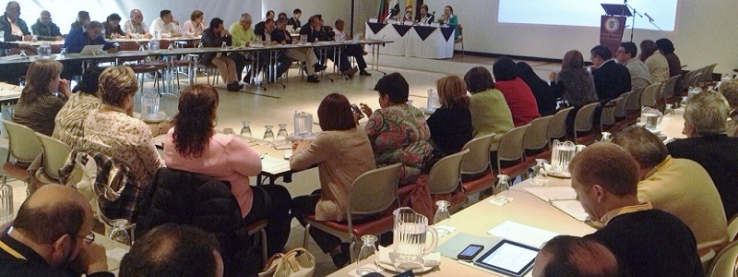

Con aplicación de este enfoque y de acuerdo con los resultados de las investigaciones de necesi­dades de la práctica judicial, del 2000 a la fecha se han publicado por la EJRLB más de 170 obras sobre la problemática más relevante y como ex­presión del proceso de construcción colectiva del conocimiento.

Este material académico es aplicado por las y los magistrados, jueces y empleados judiciales y es considerado por el 86% de ellos, como un instrumento útil para el ejercicio de su función judicial. Así mismo, se ha convertido en mate­rial de análisis en las facultades de derecho de importantes universidades del país, al igual que son consultados por los abogados en el ejercicio de la profesión.

**Redes de Formadores y Formadoras Judiciales**

Las Redes de Formadores y Formadoras Judicia­les, de Tutores (as) de Pasantías y Aulas Virtuales y de Facilitadores(as) mediante un sistema de re­conocimiento académico de los procesos de for­mación en los que participan, aseguran la efecti­vidad del Sistema de Formación y Educación de la Escuela. Existe un amplio reconocimiento del dominio de los Formadores y formadoras en sus respectivos temas, el cual está acompañado de una comunión total con el enfoque pedagógico y académico de la Escuela. Los espacios de forma­ción de los jueces que realizan la formación en el desarrollo del proyecto educativo de la Escuela son cada vez más amplios y se hace necesario continuar en su preparación en el desarrollo de didácticas que apoyen el Campus Virtual y el Aula Virtual de la EJRLB.

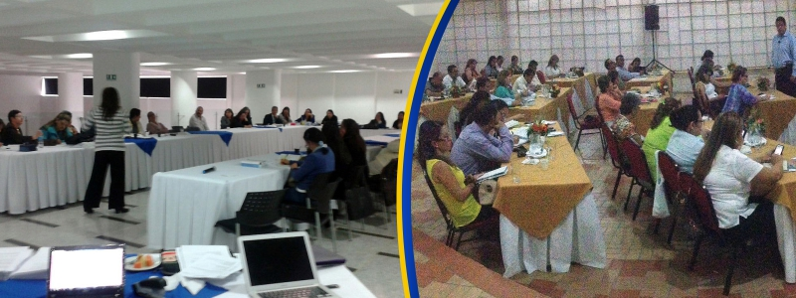

La formación de los Formadores es un factor críti­co de éxito en el mejoramiento de la calidad de la formación de jueces y empleados de la Rama Ju­dicial y por ello, como parte de los procesos de di­seño curricular se estructuran e imparten los Cur­sos de Formación y Actualización de Formadores y Formadoras con la participación de expertos(as) tanto en los contenidos como en las estrategias pe­dagógicas y metodológicas conforme al modelo educativo y enfoque curricular de la escuela.

Son aproximadamente 450 los integrantes de estas redes, quienes participan ad honorem en esta labor, animados por su vocación de servicio y un espíritu solidario fuertemente arraigado alrededor de la EJRLB. Son evaluados permanentemente por las y los discentes en to­das sus intervenciones y como un estímulo a su invaluable colaboración, la Sala Administrativa del Consejo Superior de la Judicatura condecora anualmente al mejor formador o formadora y le concede un año sabático y un auxilio para ade­lantar estudios de especialización. Es de resaltar que muchos de ellos, dedican ese año para traba­jar de manera permanente con la escuela.

En tanto los formadores y formadoras constitu­yen una red no solo educativa sino social y po­lítica que vincula entre sí a los miembros de la Rama, han asumido un propósito indelegable de contribuir al desarrollo de la Escuela Judicial que sienten como suya. En este sentido la función de cohesión e integración de la Rama es un valor agregado innegable que surge de su desempeño en la EJRLB.

**Incorporación de las TIC a la Gestión y a la Formación Judicial**

Las nuevas tecnologías pueden emplearse en el sistema educativo de tres maneras distin­tas: como objeto de aprendizaje, como me­dio para aprender y como apoyo al aprendizaje.

Pero donde las nuevas tecnologías encuentran su verdadero sitio en la enseñanza es como apoyo al aprendizaje. Las tecnologías así entendidas se ha­llan pedagógicamente integradas en el proceso de aprendizaje, tienen su sitio en el aula, responden a unas necesidades de formación más proactivas y son empleadas de forma cotidiana. La integra­ción pedagógica de las tecnologías difiere de la formación en las tecnologías y se enmarca en una perspectiva de formación continua y de evolución personal y profesional como un “saber aprender”.

La búsqueda y el tratamiento de la información inherente a estos objetivos de formación consti­tuyen la piedra angular de tales estrategias y re­presentan actualmente uno de los componentes de base para una utilización eficaz y clara de In­ternet ya sea en el medio escolar como en la vida privada. Para cada uno de estos elementos men­cionados, las nuevas tecnologías, sobre todos las situadas en red, constituyen una fuente que per­mite variar las formas de hacer para atender a los resultados deseados.



De hecho en Colombia en este momento se desa­rrolla el Plan Vive Digital, liderado por el Ministerio de las Tecnologías de la Información y las Comu­nicaciones, que tiene como propósito impulsar la masificación del uso de Internet. Esto quiere decir que en el mediano plazo Colombia contará con más de ocho millones de conexiones a Internet en más de setecientos municipios del país.

La dimensión tecnológica resulta un cambio de paradigma frente a las estrategias pedagógicas utilizadas tradicionalmente. De hecho, actual­mente los procesos formativos de la Escuela Judicial “Rodrigo Lara Bonilla”, se ubican en la modalidad B-learning que integra la virtualidad con la presencialidad, facilitando los escenarios de construcción de conocimiento en la comuni­dad judicial.

La modalidad B-Learning cuenta con una serie de herramientas virtuales que encontramos a través del Campus Virtual, a través del cual se tiene acce­so a la Biblioteca en línea, las noticias que con­tienen y enuncian las actividades académicas que tiene programada la Escuela Judicial, en sus cursos de Formación básica, implementación, profundización, videoconferencias, seminarios y programa de actualización.

Las Aulas Virtuales, que suponen la virtualización de los programas y los módulos, permiten actua­lizar los contenidos en tiempo real y ampliar la información, el aula permite acceder a una serie de herramientas como videos, audios, animacio­nes, infografías, presentaciones multimediales, hi­pertextos, etc., que hacen posible una mayor com­prensión de los contenidos y una mayor cobertura. En el Aula Virtual, se evidencian las etapas del Plan de Estudio de los Programas de Formación de la Escuela Judicial “Rodrigo Lara Bonilla”.

El Registro y Control Académico, es el espacio en el cual las personas interesadas en participar en los Programas de Formación de la Escuela Judicial pueden diligenciar los formatos de inscripción. Una vez verificados los datos se les proporciona un código de acceso, para poder consultar los módulos virtualizados, así como para participar en los Foros Virtuales.

El uso de las herramientas virtuales permite la optimización de los recursos, facilitando el acer­camiento de los servidores y servidoras de los diferentes distritos judiciales del país, redimen­sionando el escenario comunicativo y haciendo posible que de manera ágil se interactúe sin la barrera de la distancia y se aborden discusiones jurídicas de actualidad respondiendo a las nece­sidades que el desempeño de la función judicial va generando.

La metodología B-learning lejos de constituir una despersonalización de los procesos de formación, fortalece los mecanismos establecidos en la me­dida en que hace posible un mayor acceso a la información, esto es, a los módulos, a los foros y a los materiales académicos construidos por los integrantes de la Red de Formadores y Formado­ras de la Escuela Judicial “Rodrigo Lara Bonilla”.

## Calidad de la Formación y la Educación en la Escuela Judicial Rodrigo Lara Bonilla

La Escuela Judicial “Rodrigo Lara Bonilla”, como unidad adscrita a la Sala Administrativa del Consejo Superior de la Judicatura, forma parte del Sistema de Gestión y Control de la Calidad imple­mentado en la institución en desarrollo de la Norma Técnica Internacional ISO 9000 y la Noma Técnica Nacional para el Sector Público en Colombia NTC GP:1000.

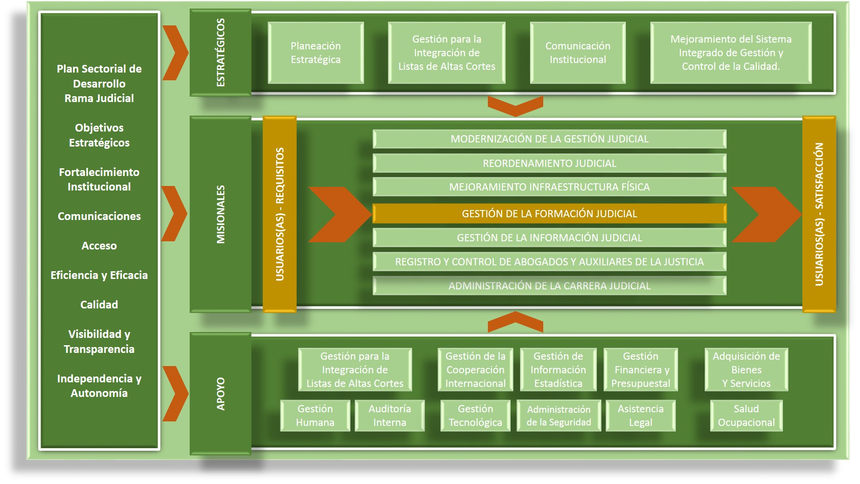

Implementado este sistema desde el año 2007, se encuentran certificados todos sus procedimientos académicos y administrativos constituyéndose en un instrumento de mejora continua de los Programas de Formación Judicial.

En términos de proceso, el paradigma socio-formativo de la EJRLB, supone los si­guientes elementos:

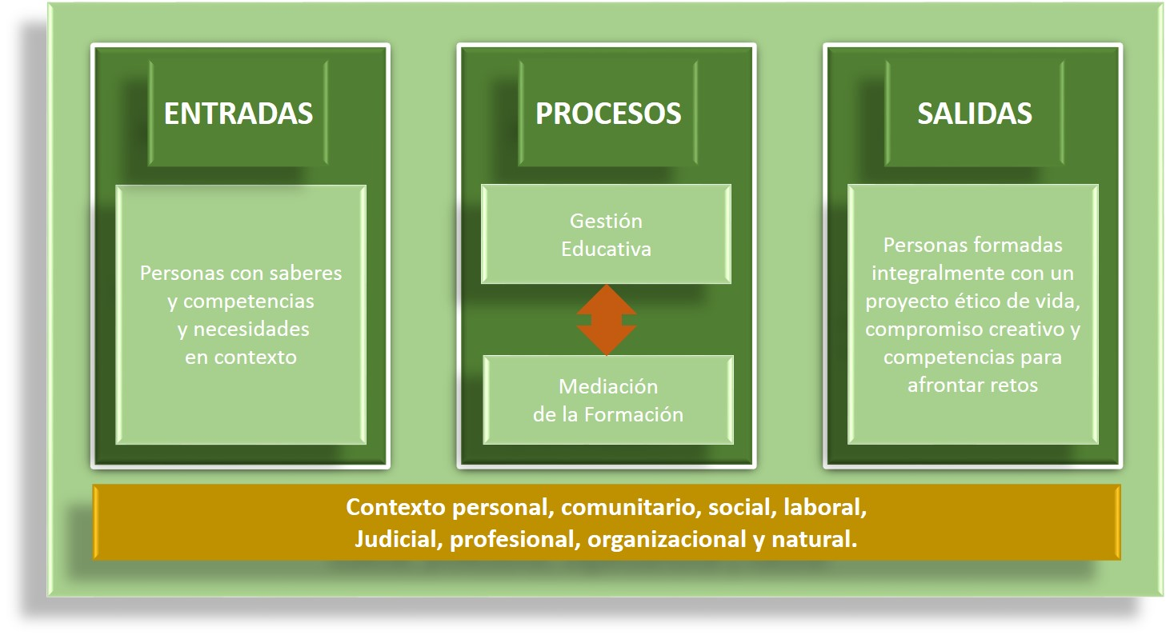

Los elementos acabados de señalar se organizan y desarrollan en la EJRLB a través de seis procedimientos que recogen toda la gestión que actualmente desarrolla la escuela, contribuyendo al logro y mantenimiento de altos estándares de calidad.

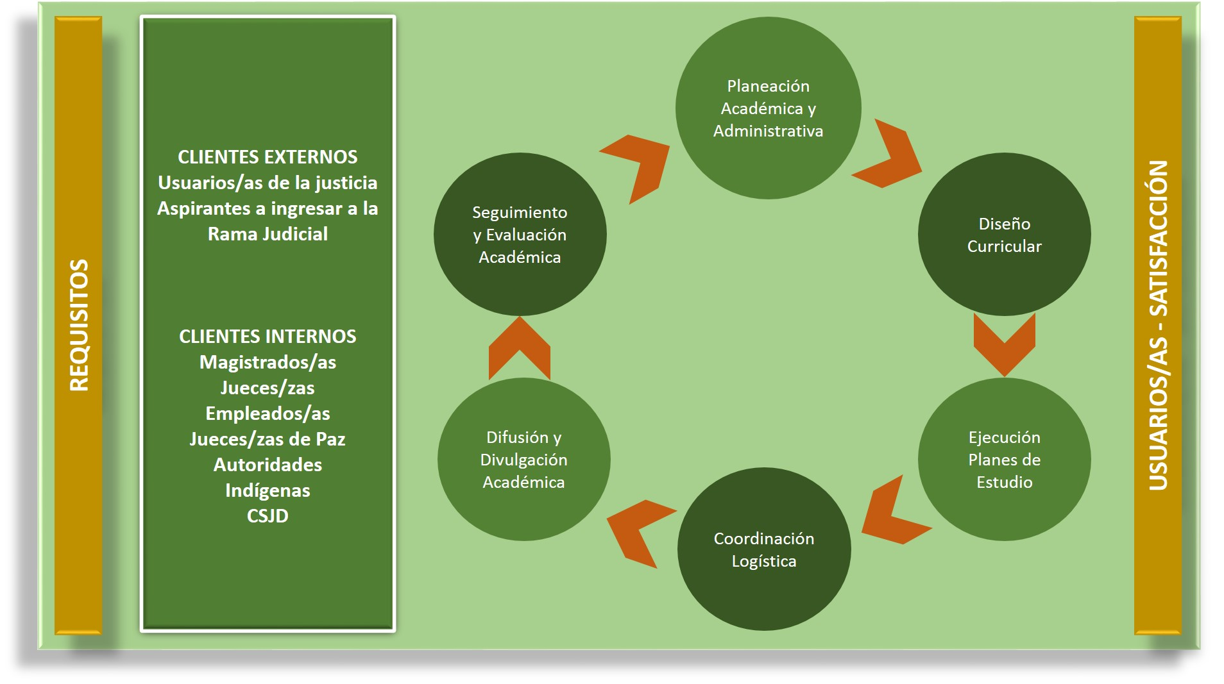

**Sistema de Seguimiento y Evaluación**

Como parte del Sistema Integrado de Gestión y Control de la Calidad, la EJRLB cuenta con un sistema de seguimiento y evaluación cuyo propósito es estable­cer el grado de cumplimiento de los objetivos generales y específicos de su gestión y en particular, de cada uno de los programas que imparte.

Se utilizan metodologías e instrumentos previamente diseñados y validados; se aplican de manera periódica los indicadores; se realizan monitorias a la práctica judicial, y se desarrolla el Observatorio Académico cuyos resultados permiten realizar los ajustes necesarios para mejorar tanto la gestión como de calidad de los programas impartidos.



**DISEÑO DEL PLAN DE ESTUDIOS**

Para el diseño del Plan de Estudios se tienen en cuenta los módulos elaborados y virtualizados por la Escuela Judicial, y adicionalmente, comprende la estructuración de las actividades académicas que deberán cumplir las y los discentes del programa, con fundamento en los criterios a observar en la conformación de grupos y subgrupos de estudio, estrategias de comunicación y de coordinación, sedes, horarios y recursos didácticos que se utilizarán para el desarrollo del programa. Esta instancia comprende:

* Elaboración de cronogramas
* Asignación de facilitadores(as), tutores(as) y Formadores(as)
* Elaboración de las guías para coordinadores(as) de grupo y de subgrupo
* Reuniones preparatorias con coordinadores (as) y [facilitadores(as)](mailto:facilitador@s)
* Difusión de la programación entre las y los discentes
* Resultados: Calendario académico del programa, apertura del registro académico del programa y diseño y elaboración de los instrumentos para la difusión de la programación entre sus destinatarios(as)

**Etapas del Plan de Estudios**

El Plan de estudios de la Escuela Judicial, se compone de 4 etapas a saber:

**Etapa preparatoria**

Se lleva a cabo mediante una reunión presencial o subsidiariamente, por videoconferencia según la disponibilidad de recursos, en la cual se dan a conocer los objetivos, contenidos, etapas y estrategias metodológicas del programa para adelantar el Análisis Individual inicial que permitirá a cada participante hacer una reflexión crítica acerca de la problemática general que podrá generar su quehacer diario y sus posibles soluciones.

**Etapa de Integración a la Comunidad Judicial**

Los resultados efectivos del proceso formativo, exigen de los y las participantes el esfuerzo y dedicación personal, al igual que la interacción con sus pares, de manera que se conviertan el uno y el otro en insumo importante para el logro de los propósitos formativos. Esta etapa está conformada por cuatro fases claramente identificables:

*La Reunión Inicial del Módulo* en la cual se presentan los objetivos del módulo, la agenda, las guías didácticas y los materiales para su estudio y se fijan los compromisos pedagógicos por parte de los y las discentes con el curso de formación que inician.

*El Análisis Individual,* el cual apunta a la interiorización por parte de cada participante de los contenidos del programa, mediante la lectura, estudio y análisis del módulo, desarrollo de los casos y ejercicios propuestos en el mismo, con apoyo en la consulta de jurisprudencia, doctrina y el bloque de constitucionalidad, si el caso lo amerita.

*El Foro Virtual* constituye la base del aprendizaje entre pares cuyo propósito es buscar espacios de intercambio de conocimiento y experiencias entre los y las participantes mediante el uso de las nuevas tecnologías, con el fin de fomentar la construcción colectiva de conocimiento en la Rama Judicial.

*El Conversatorio del Curso* que busca socializar el conocimiento, fortalecer las competencias en argumentación, interpretación, decisión y dirección alrededor del estudio de nuevos casos de la práctica judicial previamente seleccionados y estructurados por los formadores y formadoras con el apoyo de los expertos, así como la simulación de audiencias y juego de roles, entre otras estrategias pedagógicas.

**Etapa de Aplicación a la Práctica Judicial**

La aplicación a la práctica judicial es a la vez el punto de partida y el punto de llegada, ya que es desde la cotidianidad del desempeño laboral de los servidores que se identifican los problemas, y, mediante el desarrollo del proceso formativo, se traduce en un mejoramiento permanente de la misma y por ende, una respuesta con calidad y más humana para los usuarios y usuarias. Esta etapa se desarrolla mediante tres fases:

*La Aplicación in situ* busca "aprender haciendo" de manera que la propuesta académica se convierta en una herramienta útil en el quehacer judicial permitiendo identificar las mejores prácticas en los casos que se sometan a su conocimiento.

*El Seguimiento* a través de conversatorios presenciales o por videoconferencia que posibiliten a los operadores y operadoras identificar las fortalezas y debilidades en la práctica cotidiana, con miras a reforzar los contenidos de los módulos desarrollados y fomentar el mejoramiento continuo de la labor judicial mediante su participación en el Blog de Mejores Prácticas.

*Las Monitorias*, en donde los formadores y formadoras se desplazan a los distintos distritos, con el fin de observar el funcionamiento de los despachos en cuanto a la aplicación de los contenidos de los módulos o reformas e intercambiar puntos de vista sobre dicha gestión.

**Etapa de Seguimiento y Evaluación**

Con el fin de establecer el avance en la obtención de los logros alcanzados frente a los objetivos del programa, se lleva a cabo el seguimiento del programa mediante la aplicación de las encuestas correspondientes en cada etapa de ejecución del programa cuyo análisis permitirá aplicar las acciones de mejora que de manera inmediata se requieran. Adicionalmente, durante la etapa de aplicación a la práctica se realizarán "monitoreos" en los cuales los formadores y formadoras se desplazarán a los distintos distritos a fin de observar el funcionamiento de los despachos e intercambiar puntos de vista sobre dicha gestión con los titulares de los mismos.

## Metodología para la Construcción del Plan de Formación 2015

Para garantizar que el plan de formación responda a las necesidades del servicio de cara a las personas que acuden a la Administración de Justicia, el proceso de diseño curricular como ya se había indicado, incluye dos grandes etapas: Diagnóstico y Planificación, conforme al Procedimiento de Diseño Curricular del Proceso de Gestión de la Formación Judicial aprobado por la H. Sala Administrativa como parte del Sistema Integrado de Gestión de la Calidad.

**Etapa de diagnóstico.** Esta etapa permite identificar las necesidades prioritarias a nivel de formación y los principales problemas de la realidad individual y social a los que se puede dar respuesta con una propuesta educativa determinada y analizar la capacidad institucional para asumirlo, para su elaboración se tuvieron en cuenta las políticas fijadas por la H. Sala Administrativa como ente rector de la formación judicial en Colombia; las experiencias formativas impartidas por la Escuela Judicial durante los últimos catorce años; la orientación de los H. Magistrados de la Corporación encargados de la coordinación de los principales programas; las investigaciones, estudios y propuestas de las y los expertos(as) autores(as), pedagogos(as) y metodólogos(as), así como los aportes de los y las integrantes de las Redes de Formadores(as) y Tutores(as), de los Comités Académicos y de los Grupos Seccionales de Apoyo que conjuntamente con el equipo de la Escuela han posibilitado la formación judicial en nuestro país.

Al efecto, se realizaron las siguientes actividades:

* Reunión del Comité Nacional Coordinador y taller de formación de formadores, el cual se llevó a cabo en la Ciudad de Paipa los días 24 al 26 de julio de la presente anualidad.
* Conversatorio de Salas Administrativas y Direcciones Seccionales, realizado en Paipa el día 24 de julio de 2014.
* Solicitud dirigida a todas las Altas Cortes para dar a conocer las necesidades de formación en las correspondientes jurisdicciones y especialidades
* Envío de Matrices de identificación de necesidades a los Grupos Seccionales de Apoyo de los diferentes distritos judiciales, para ser aplicadas por los y las discentes en las mesas de estudio de cada una de las especialidades.
* Apertura de un sitio público en el Campus Virtual de la EJRLB para que todas las personas interesadas pudieran remitir sus sugerencias y recomendaciones para la formación judicial en el 2015.
* Creación de cuenta de correo electrónico necesidadenformaciónjudicial@gmail.com a fin de que los funcionarios/as y empleados/as ingresarán a diligenciar la matriz de necesidades.
* Avances y proyecciones en la implementación de la oralidad
* Avance y estrategias para la consecución de los objetivos, planes, políticas y proyectos establecidos en el Plan Sectorial de Desarrollo 2011-2014
* Avances y direccionamiento en los programas de formación en cada una de las jurisdicciones y especialidades
* Resultado de las evaluaciones realizadas en todos los cursos y eventos de formación judicial impartidos en el 2014
* Disponibilidad de tecnologías de educación virtual en la EJRLB

**Etapa de planificación.** Partiendo del diagnóstico realizado, a través de un proceso flexible de planificación, se diseñó el Plan de estudios 2015, como respuesta real a las necesidades y problemas identificados, para el fortalecimiento de las competencias a nivel del saber, del saber hacer y del saber ser que tienen que llegar a desarrollar las y los participantes para dar respuesta a dichas áreas problemáticas en la práctica judicial. Del análisis de estas competencias se derivan: el perfil del participante, los objetivos del programa, los contenidos mínimos requeridos y las áreas del conocimiento, desde las cuales se abordan las estrategias metodológicas y evaluativas que contribuirán al desarrollo de estas capacidades, como se presenta a continuación.

La Escuela Judicial, pretende dar continuidad al Programa de Formación Básica, como herramienta pilar para el ejercicio de la función judicial de los y las servidoras, formando el diferentes ejes temáticos como son: Ética Judicial, Sistema Integrado de Gestión de la Calidad y Medio Ambiente, Derechos Humanos y Derecho Internacional Humanitario e Incorporación de la Perspectiva de Género.

Cabe destacar que, dado que en los últimos años se ha debido dar prioridad a la implementación de las diferentes reformas judiciales, en el 2015 se plantea que, una vez se cuente con situación de fondos, dar continuidad a la formación especializada a nivel de profundización en las distintas jurisdicciones y especialidades puesto que precisamente los escenarios orales han puesto de presente las necesidades en materia sustantiva.

Por otra parte, en consideración a la insuficiencia sistemática de los recursos presupuestales asignados a la Rama Judicial en años anteriores debió darse prelación a la formación los magistrados(as) y jueces(as), por lo que en el 2015 se propone que a través del aula virtual se impartan los programas de formación a las y los empleados, con el fin de que tengan acceso a este derecho.

**Estructura del Plan de Formación de la Rama Judicial**

Dos son las áreas en que se concentra la actividad de la Escuela Judicial “Rodrigo Lara Bonilla”: la Formación Judicial Inicial y la Formación Judicial Continua.

**1. Área de Formación Judicial Inicial**

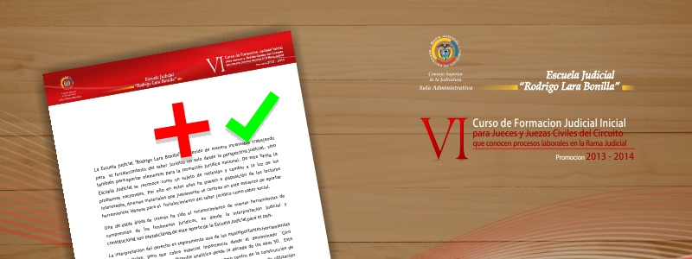

El área de Formación Judicial Inicial se refiere a aquellos principios, valores, estructuras de pensamiento, conceptos fundamentales y competencias laborales que, en el proceso de selección por el sistema de carrera judicial o como requisito previo al ejercicio judicial, debe fortalecer o desarrollar todo servidor y servidora, cualquiera que sea la jurisdicción o especialidad en la que se desempeñe.

**Programa de Ingreso.** Esta área se desarrolla a través del Programa de Ingreso que atendiendo a la población a la cual se dirige, comprende dos tipos de cursos:

*Cursos de Formación Judicial Inicial.* De conformidad con el artículo 160 de la Ley 270 de 1996, tiene por finalidad formar profesional y científicamente al aspirante para el adecuado desempeño de la función judicial. A partir del año 2002, se realizan como parte de los procesos de selección por el sistema de carrera judicial de magistrados, jueces y empleados de las Altas Cortes, con efecto eliminatorio en la modalidad de curso-concurso.

*Cursos de Inducción.* En cumplimiento de los artículos 176 del mismo estatuto, estos cursos se imparten para quienes ingresan por primera vez al servicio judicial, con el propósito de orientar a los nuevos servidores(as) de la Rama Judicial sobre los principios, organización y estructura de la administración judicial con el fin de contribuir a fortalecer las competencias, habilidades de integración a los equipos de trabajo y reforzar el compromiso para el logro integral de los objetivos de la justicia.

**2. Área de Formación Judicial Continua**

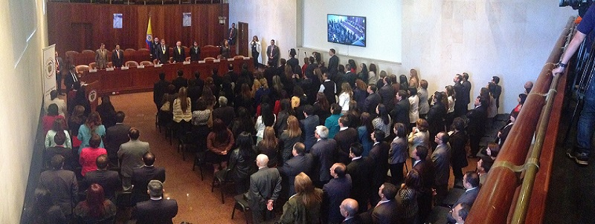

Se ofrecen a las y los servidores judiciales programas de formación básica y especializada orientados a la profundización y actualización en las materias propias de las correspondientes jurisdicciones y especialidades.

La referida formación continua, propende por la apropiación de los conocimientos adquiridos, reforzando en las temáticas fundamentales para el buen desempeño de la función judicial, llevando a la práctica los casos paradigmáticos y que son motivo de controversia, todo ello se realizará en cada una de las mesas de trabajo de las diferentes especialidades.

**Programa de Formación Básica**. Con el propósito de contribuir a resolver la problemática propia de la respectiva jurisdicción o especialidad, se estudian los casos de la práctica judicial, la jurisprudencia y se desarrollan las distintas estrategias pedagógicas con apoyo en los módulos de formación básica debidamente aplicados al procedimiento y el derecho material correspondientes.

**Programa de Formación Especializada.** Se ofrecen a los servidores y servidoras judiciales, según la especialidad en la cual presten sus servicios, programas orientados a la profundización en las materias de competencia del respectivo despacho. Las temáticas se caracterizan por un alto grado de flexibilidad que les permite evolucionar rápidamente de tal manera que, a partir de la evaluación y priorización permanentes, la programación se ajuste anualmente en función de las necesidades de la Rama Judicial.

**Programa de Actualización**

Este programa tiene por objeto la información ágil sobre las novedades legislativas, jurisprudenciales o doctrinarias, así como fomentar el intercambio con otros sistemas jurídicos y judiciales. Se desarrolla en tres planos principales: jornadas académicas en temas específicos; congresos nacionales e internacionales y encuentros de las jurisdicciones como espacios para el conocimiento y aplicación de la jurisprudencia nacional.

**Programa de Programa Desarrollo Curricular y Docente**

La coordinación del diseño, ejecución y evaluación de los programas de la Escuela sólo es posible con el apoyo de los Comités y Grupos Seccionales de Apoyo ya que los programas tienen cobertura nacional y se imparten en más de 40 sedes en todo el país. El desarrollo de este proceso tiene lugar a través de Los siguientes proyectos:

* Construcción del Conocimiento: Diseño Curricular
* Desarrollo Docente: Fortalecimiento y Actualización Red de Formadores(as) Judiciales
* Coordinación Zonal y Distrital-Comités Académicos y Grupos Seccionales de Apoyo.

**Programa Investigación Académica Aplicada**

La investigación socio-jurídica, como investigación aplicada, es la que resulta adecuada para implementar un programa de investigación judicial, cuyo objeto sea la identificación de problemas en la prestación del servicio de la Administración de Justicia, y cuya finalidad se encamine a proponer soluciones a los actores que tienen la atribución de promover las reformas normativas y de conseguir y asignar los recursos para su implementación, en la medida en que su utilidad radica en la posibilidad que ofrece para analizarla eficacia del orden normativo vigente, como medio de solución de problemas sociales concretos y para señalar los nuevos contenidos de dicho orden frente a los requerimientos del camino social.

Ello resulta ser así porque a través de la investigación socio-jurídica se puede comprender y explicar el fenómeno que es objeto de estudio, y no únicamente describirlo, por lo cual el entendimiento de su racionalidad y no solamente de su causalidad, hace posible llegar a la formulación de soluciones al problema investigado, que en este caso es de naturaleza práctica.

Conforme a lo anterior, este programa tiene como objetivo, desarrollar y consolidar institucionalmente espacios de investigación académica, reflexión y construcción de conocimiento para y desde los funcionarios (as) y empleados (as) judiciales, que contribuya, a partir del contexto jurídico y social y del principio de autonomía judicial, a mejorar, actualizar, complementar o proponer programas dentro del Plan de Formación y Capacitación de la Rama Judicial y perfeccionar así, la labor de los servidores (as) dentro de la administración de justicia.

**Programa de Proyección Social**

Actualmente con la Proyección Social de la EJRLB se busca proveer un espacio para que todos los intervinientes en la Administración de Justicia cuenten con herramientas para el mejoramiento permanente de sus competencias profesionales, es decir, generar un mayor acercamiento de las comunidades del país a la justicia, y unas estrategias para lograr dichos objetivos. Así las cosas, uno de los actuales retos de la Rama es democratizar el acceso a la Administración de Justicia, bajo el entendido de que “La falta de comprensión o conocimiento sobre el sistema judicial impide el acceso a la justicia”.

La Proyección Social, también denominada Proyección de la Formación, es entendida desde el Plan de Formación de la Rama Judicial como un espacio de la extensión de los programas de Formación que realiza la EJRLB a comunidades distintas a los servidores y servidoras de la Rama Judicial. Otra forma de observar la Proyección Social de la Escuela es a través de la “creación de un Fondo de Publicaciones de la Escuela Judicial que permita que los textos, artículos, papers y demás publicaciones institucionales estén al servicio de toda la sociedad”.

En este sentido, se tiene que la EJRLB, como centro de formación especializado, tiene una responsabilidad social que puede contribuir a materializar el Derecho Constitucional Fundamental de Acceso a la Administración de Justicia, entre otras estrategias, a través de:

* El fomento de programas de formación permanente y seguimiento a los núcleos problémicos relacionados con medios alternativos de justicia en concordancia con la Constitución y la Ley en comunidades colombianas;
* Mantener programas de educación continuada que pueden ser útiles para comunidades colombianas (por ejemplo jueces de paz)
* Desarrollar las relaciones interinstitucionales necesarias para propiciar los intercambios y trabajos en común con distintos sectores de la sociedad tanto en Colombia como en el exterior en los temas de formación judicial

Así las cosas, en este contexto, el fortalecimiento de la Proyección Social muestra todo su potencial para permitirle a la EJRLB, no sólo ser un referente nacional e internacional en la materia, sino, además, contribuir de manera importante a la solución de la crisis de nuestra Justicia. A través de la Proyección Social, la Escuela podrá interactuar, no sólo con los actores que intervienen directa o indirectamente en la Administración de Justicia, sino también, con la sociedad y con la comunidad. Ello permitirá un intercambio de experiencias que servirá para fortalecer el Derecho Constitucional Fundamental de Acceso a la Administración de Justicia y, con ello, contribuir a una mejor Administración de Justicia.

Vale la pena mencionar, la creación del Centro de Desconcentración de Servicios de Justicia de la Localidad de Ciudad Bolívar, como una experiencia exitosa en materia de proyección social, toda vez que con esta creación, se pretende acercar la justicia a los pobladores de la localidad de Ciudad Bolívar, lo que implica que los funcionarios y funcionarias que van administran justicia en éste centro, conozcan las realidades, reconozcan las dinámicas sociales de la comunidad y sean garantes para el respeto de los derechos de los pobladores urbanos. De la misma manera, se busca que ciudadanos y ciudadanas de la localidad, adquieran los elementos necesarios para realizar el ejercicio efectivo de sus derechos, mediante el acceso a los servicios judiciales que prestará el centro” y los cursos de formación a de abogados litigantes y a los auxiliares de la Justicia.

**Programa Desconcentración para los Servicios de Justicia.**

El acceso a la justicia y al sistema judicial, en condiciones de igualdad y garantía para todos los ciudadanos(as), constituye uno de los propósitos fundamentales de los sistemas democráticos contemporáneos. De esta manera, en nuestro país, el artículo 228 de la carta Política de 1991, señala que la administración de justicia es una función pública, cuyo funcionamiento será desconcentrado y autónomo.

Como desarrollo de este precepto constitucional, la ley 1285 de 2009 que reformó la ley 270 de 1996, Estatuaria de Administración de Justicia, estableció en el artículo 8, inciso 4º, la desconcentración de los despachos judiciales con el fin de acercar la justicia real y material a los ciudadanos y ciudadanas, desarrollando con estos procesos de empoderamiento legal, acordes con el contexto y realidad socio jurídica de sus comunidades, a través de la educación y pedagogía judicial en derechos.

El modelo de desconcentración de la administración de justicia incluye una distribución racional de los recursos orientada a garantizar el mejoramiento del acceso, a partir de la identificación de las condiciones actuales del servicio, las disposiciones y restricciones legales, las condiciones físicas y tecnológicas requeridas y por supuesto, el marco presupuestal y financiero correspondiente a su implementación.

Las variables que debe tener en cuenta un planteamiento de desconcentración son: la población de las unidades territoriales de cada ciudad; el área de cada unidad territorial en las ciudades para determinar su densidad; la demanda judicial por especialidad y categoría en la ciudad; la oferta judicial de las especialidades civil, laboral y de familia; la malla vial arterial, intermedia y local para determinar la accesibilidad, conflictividad, etc.

El procedimiento para desarrollar la desconcentración dentro de cada municipio supone en primer lugar la obtención, organización y clasificación de información, el procesamiento y análisis, la presentación de escenarios posibles de desconcentración, el cálculo de costos para la puesta en marcha por escenario (infraestructura física, tecnológica, mobiliario, promoción y difusión del nuevo esquema de servicio, sistema de monitoreo para el seguimiento y evaluación de la medida), el modelo arquitectónico estándar, selección del escenario viable, aplicación de la desconcentración y el modelo de evaluación y sostenibilidad del proyecto.

**Programa Plan Nacional de Descongestión para los Magistrados(as), Jueces (zas) y Empleados(as) Judiciales.**

La H. Sala Administrativa, del Consejo Superior de la Judicatura a través de la Escuela Judicial “Rodrigo Lara Bonilla”, desarrolla el programa de Formación dirigido a los funcionarios(as) y empleados(as) nombrados con ocasión de la Ejecución del Plan Nacional de Descongestión de conformidad con la Ley 1285 de 2009, por medio de la cual se reformó la Ley Estatutaria de Administración de Justicia, con el objetivo de disminuir o atacar los altos niveles de congestión que presentan los juzgados permanentes y de esta manera hacer la justicia pronta y cumplida.

Con el fin de apoyar este proceso el H. Sala Administrativa ha permitido que, con carácter obligatorio, se desarrolle un Programa de Formación dirigido a los funcionarios, funcionarias, empleados y empleadas vinculados al mencionado Plan de Descongestión.

La Escuela Judicial "Rodrigo Lara Bonilla" dentro de sus funciones legales, hace parte integrante de la implementación del Plan Nacional de Descongestión mediante la capacitación a los magistrados, magistradas, jueces, juezas, empleados y empleadas que conforman este ambicioso proyecto, cuyo objetivo general es el fortalecimiento de fundamentos conceptuales, competencias y habilidades y lograr en los funcionarios(as) y empleados(as) de las diferentes especialidades una competencia técnica, que les permita abordar con solidez los problemas jurídicos de una manera más ágil idónea, eficiente, eficaz y garantizar así la eficiencia y oportunidad en la satisfacción de la demanda de los usuarios(as) de la Administración de Justicia, para lo cual, se han realizado las jornadas de capacitación dirigidas a los funcionarios(as) y empleados(as) nombrados para desempeñar los cargos de descongestión.

**Programa Difusión y Divulgación:**

La Escuela Judicial Rodrigo Lara Bonilla, cuenta con un campus virtual desarrollado en el marco del programa de difusión, divulgación y extensión académica. En su página se logra el acceso a 157 documentos, los cuales pueden encontrarse en la biblioteca virtual, según áreas delimitadas: Civil, Agraria y Comercial, Constitucional, Contencioso Administrativa, Trabajo y la Seguridad Social, Familia, Formación Básica, entre otros. En este sentido la Escuela Judicial cuenta actualmente con una plataforma virtual a través de la cual se pueden realizar las siguientes actividades:

* Conocer de primera mano los cursos de formación que se impartirán en el Plan de Formación de la respectiva vigencia, temáticas de estudios, fechas y sedes de realización del acto académico.
* Inscripciones en línea de los funcionarios/as y empleados/as interesados en participar de los diferentes cursos de formación judicial que se ofertan.
* Acceder a los materiales académicos dispuestos para cada una de las especialidades (módulos, guías del discente, casos para foros, casos para mesas de trabajo, etc).
* Interactuar con los formadores/as a través de las diferentes herramientas virtuales tales como los wikis, blogs, chats, foros, videos y audios, lo que constituye la etapa de análisis individual dentro del Plan de estudios de la Escuela Judicial.

**Sistema de Seguimiento y Evaluación.**

El Procedimiento establecido por la Escuela Judicial para evaluar participantes, formadores, y programas académicos, tiene como objetivo general producir información periódica sobre el diseño, ejecución y resultados del Plan de Formación a través de la observación interna y externa de sus aplicaciones, desagregadas de acuerdo con los programas que conforman cada uno de sus proyectos.

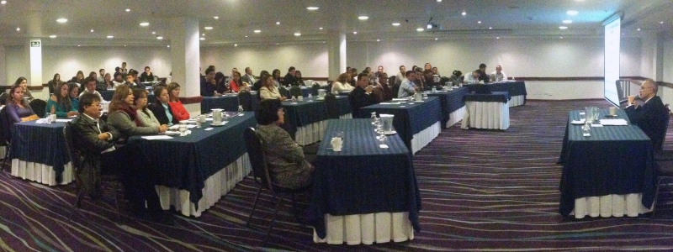

A través de los monitoreos se realiza un seguimiento por parte de los formadores y formadoras de la EJRLB, en la jurisdicción o especialidad para determinar el impacto de la formación impartida en los distintos distritos judiciales, así mismo se pretende evidenciar el alcance y el estado de aplicación de los módulos impartidos por la Escuela Judicial.

La Escuela Judicial cuenta con un registro de todas las actividades desarrolladas en virtud del Plan de Formación de la Rama Judicial, el cual permitirá realizar una evaluación permanente del Proceso de la Formación Judicial, con el fin de brindar herramientas que faciliten la toma de decisiones académicas y administrativas, enfocadas a consolidar los valores que regulan la vida de la Escuela Judicial.

El Sistema del Registro Académico permite un control detallado de los cursos de formación Judicial, conformación de grupos de discentes, asistencia, discentes, programación de formadores(as) y calendario académico.

**Programa de Fortalecimiento.**

El programa tiene como objetivo general el Fortalecimiento de la Escuela Judicial “Rodrigo Lara Bonilla” y de los mecanismos de participación de magistrados(as), jueces(zas) y empleados(as) en los procesos de formación y capacitación para procurar la eficiencia en el cumplimiento de su misión, y su fortalecimiento como Centro de Formación Judicial Inicial y Continua de la Rama Judicial.

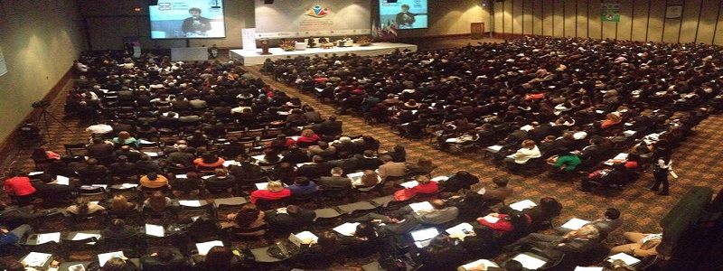

Es importante destacar, que una vez la Escuela Judicial Rodrigo Lara Bonilla, fue designada como secretaria general de la Red Iberoamericana de Escuelas Judiciales, entendida esta como unacomunidad de enlace para la cooperación, concertación y apoyo recíproco entre las escuelas judiciales y centros públicos de capacitación judicial de Iberoamérica, que contribuye al intercambio de información sobre programas, metodologías y sistemas de capacitación judicial, facilita la coordinación de actividades que interesan a sus miembros y planifica actividades conjuntas de capacitación, ha adelantado actuaciones como la publicación en la página web de la RIAEJ, las conferencias, actas y documentos autorizados por la junta. Así mismo se ha diseñado la presentación de la página web, toda vez que se debe velar por su adecuado funcionamiento para el desarrollo de los ejes que conforman el Plan de Acción.

Aunado a lo anterior, la EJRLB desempeña un rol importante en el contexto iberoamericano, como miembro del Consejo Directivo del Instituto Iberoamericano de Altos estudios Judiciales y como responsable de los ejes de calidad y paradigma curricular, toda vez que dentro de sus funciones se encuentran las de establecer mecanismos efectivos para la implementación del paradigma curricular por parte de las escuelas y centros de formación pertenecientes a la RIAEJ que voluntariamente deseen hacerlo, al igual que examinar las distintas modalidades de implementación del estándar de Calidad para los programas de formación judicial construidos tanto en el ámbito de los programas impartidos por la RIAEJ como en las escuelas interesadas, desarrollando los pilotos que sean pertinentes.

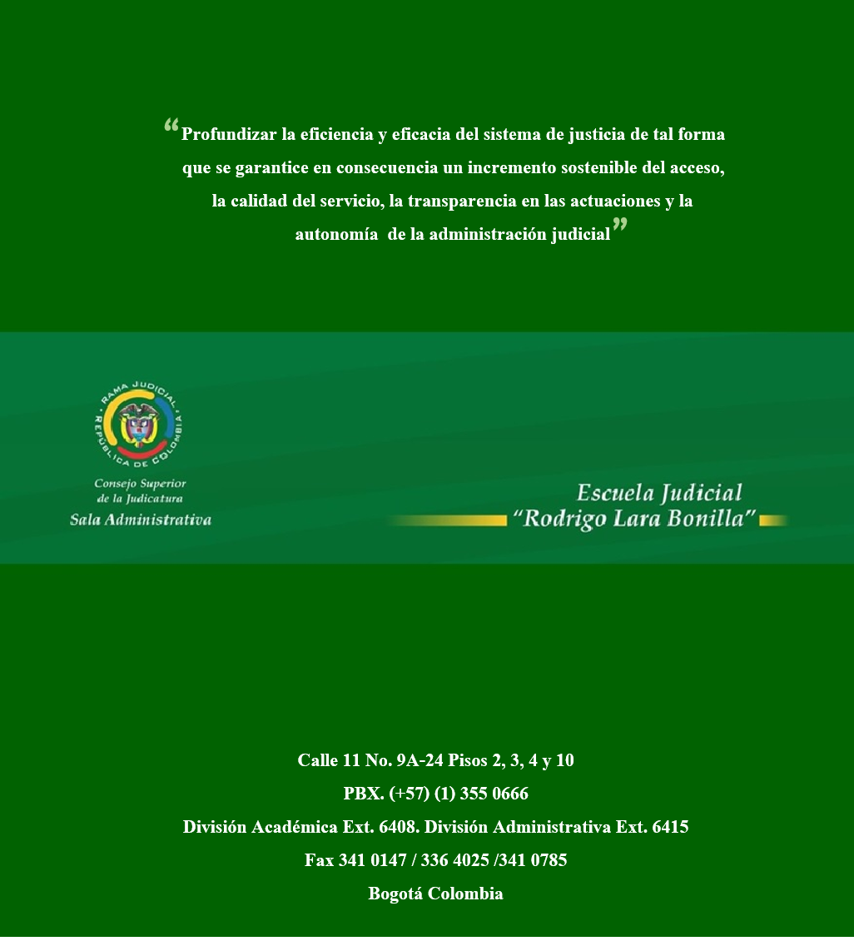

## 

1. Ley 270 de 1996, art. 22, modificado por el art. 8 de la Ley 1285 de 2009